 | МЕЖМУНИЦИПАЛЬНЫЙ ИНФОРМАЦИОННЫЙ БЮЛЛЕТЕНЬ  БИРОБИДЖАНСКОГО МУНИЦИПАЛЬНОГО РАЙОНА  05 сентября 2024 г. № 194

Приложение к постановлению администрации муниципального образования «Биробиджанский муниципальный район» Еврейской автономной области от 12.07.2024 № 452, размещенным в МИБ Биробиджанского муниципального района № 136 от 12.07.2024, продолжение - начало в № 193 от 05.09.2024

Актуализация схемы теплоснабжения Птичнинского сельского поселения Еврейской автономной области на период до 2039 года
Обосновывающие материалы

Таблица 7. Сроки эксплуатации основного оборудования
№ п/п | Марка котла | Год ввода в эксплуатацию котла | Полный назначенный срок службы не менее, лет | Фактический срок службы, лет | КПД котла в % (согласно тех. док-ции) | КПД котла в % (с учетом износа)
продолжение
5 | Водогрейный котел КВр-1,16 (ГП ОЭР+) | 2022 | 10 | 2 | 75 | 75
6 | Водогрейный котел КВр-0,8 (Б)  (Алтайский котельный завод Энергосервис) | 2018 | 10 | 6 | 75 | 75
Котельная «БДРСУ»
7 | Водогрейный котел КВр-0,8 (Б)  (Алтайский котельный завод Энергосервис) | 2018 | 10 | 6 | 71 | 71
8 | Водогрейный котел КВр-1,0 РБ  (ООО «Теплокомплект») | 2019 | 10 | 5 | 80,5 | 80,5
1.2.1.7. Схемы выдачи тепловой мощности, структура теплофикационных установок (для источников тепловой энергии, функционирующих в режиме комбинированной выработки электрической и тепловой энергии)
Система теплоснабжения потребителей – двухтрубная. Отпуск тепла осуществляется с коллекторов источников ГП ЕАО «Облэнергоремонт плюс» через магистральные тепловые сети и далее по распределительным квартальным сетям к потребителям.
Отпуск тепловой энергии в тепловые сети Птичнинского сельского поселения осуществляется от трех источников тепловой энергии. Циркуляция теплоносителя обеспечивается насосами, характеристики которых представлены в таблице 8.
Сведения о тягодутьевом оборудовании представлены в таблице 9.
Таблица 8. Характеристики насосного оборудования котельных ГП ЕАО «Облэнергоремонт плюс»
№  п/п | Тип оборудования | Марка | Количество, шт. | Производительность насоса, м³/ч | Напор насоса, м | Мощность электродвигателя, кВт | Обороты в минуту
Котельная «Мирная»
1 | Насос сетевой | Lowara FCE-80/200/150 | 2 | 72 | 41 | 15 | 2900
2 | Насос подпиточный | Насос подпиточный (АДМ112М2У2) | 1 | н/д | н/д | 7,5 | 3000
Котельная «Гаражная»
3 | Насос сетевой | Wilo CronoBloc-BL 80/160-15/2 | 1 | 135 | 30 | 15 | 2900
4 | Насос сетевой | Wilo CronoBloc-BL 50/210-15/2 | 1 | 64 | 60 | 15 | 2900
5 | Насос сетевой | К80-50-200 | 1 | 50 | 50 | 15 | 3000
Котельная «БДРСУ»
6 | Насос сетевой | Wilo CronoBloc-BL-40/210-11/2 | 2 | 54 | 55 | 11 | 2900
7 | Насос подпиточный | Unipump 32-60-180 | 1 | 4,7 | 6 | 0,1 | н/д
Таблица 9. Характеристики тягодутьевого оборудования котельных ГП ЕАО «Облэнергоремонт плюс»
№  п/п | Тип оборудования | Марка | Количество, шт. | Производительность, м³/ч | Полное давление, Па | Мощность электродвигателя, кВт | Обороты в минуту
Котельная «Мирная»
1 | Вентилятор дутьевой | ВЦ 14-46 №2,5 (АИМ90L2) | 2 | 1800-3200 | 1600-2040 | 3 | 2900
2 | Вентилятор дутьевой | ВД 2,7-3000 (АИР71В2У3) | 1 | 1100 | 1500 | 1,1 | 3000
Котельная «Гаражная»
3 | Вентилятор дутьевой | ВЦ 14-46-2 (АИР80А2) | 1 | 1300-2000 | 1200-1250 | 1,1 | 2850
4 | Вентилятор дутьевой | ВЦ 14-46-2 (АИР80В2) | 2 | 1300-2500 | 1200 | 2,2 | 2850
5 | Вентилятор дутьевой | ВР 280-46-2 (АИР80В2) | 1 | 1110-2550 | 1080-1220 | 2,2 | 2900
6 | Дымосос | ДН-6,3-1500 | 2 | 5100 | 1250 | 5,5 | 1500
Котельная «БДРСУ»
7 | Вентилятор дутьевой | ВЦ 14-46 №2 (АИР80В2) | 2 | 1300-2500 | 1200 | 2,2 | 2850
8 | Дымосос | ДН-6,3-1500 (А112М4) | 2 | 5100 | 1250 | 5,5 | 1500
1.2.1.8. Способы регулирования отпуска тепловой энергии от источников тепловой энергии с обоснованием выбора графика изменения температур и расхода теплоносителя в зависимости от температуры наружного воздуха
На источниках тепловой энергии ГП ЕАО «Облэнергоремонт плюс» принят качественный способ регулирования отпуска тепловой энергии, т.е. изменением температуры теплоносителя в подающем трубопроводе в зависимости от температуры наружного воздуха. Утвержденный температурный график работы котельных 80/60 °С. Температурный график обусловлен типом отопительных приборов потребителей и способом их присоединения к тепловым сетям.
Температурный график качественного регулирования тепловой нагрузки разработан из условий суточной подачи тепловой энергии на отопление, обеспечивающей режим работы тепловых сетей и потребность зданий в тепловой энергии в зависимости от температуры наружного воздуха, чтобы обеспечить температуру в помещениях постоянной на уровне не менее 20 оС. По данным температурного графика определяется температура подающей и обратной воды в тепловых сетях.
Температурный график представлен на рисунке ниже.
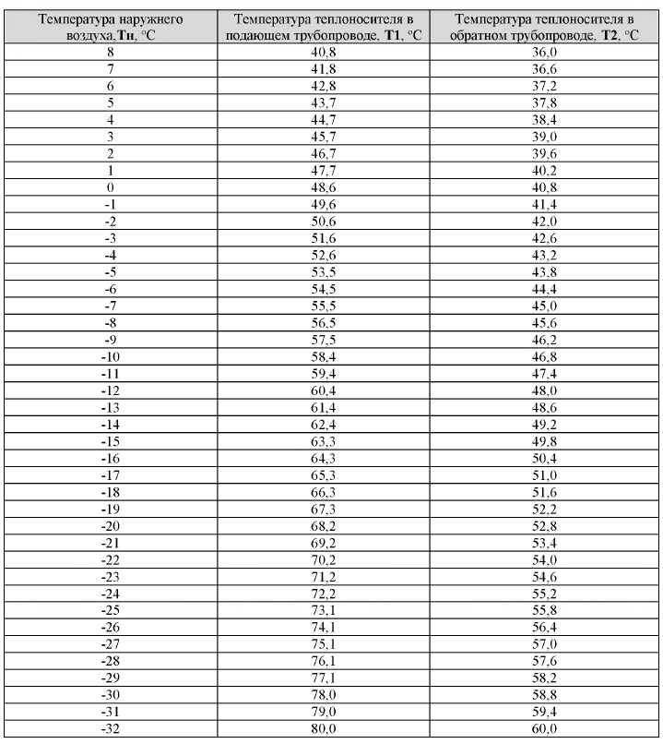
Рисунок 6. Температурный график регулирования отпуска тепловой энергии от котельных ГП ЕАО «Облэнергоремонт плюс»
1.2.1.9. Среднегодовая загрузка оборудования
Котельная «Мирная»
На котельной «Мирная» установлено два водогрейных котлоагрегата КВр-1,0ТТ и один водогрейный котлоагрегат КВр-1,16 (ОЭР+). Сведения о времени работы котельной «Мирная» за 2023 год представлены в таблице 10.
Таблица 10. Сведения о времени работы котельной «Мирная»
Период | Наработка, ч
Период | КВр-1,0ТТ  (котел №1)  (отопительный период) | КВр-1,0ТТ  (котел №2)  (зимний период) | КВр-1,16 (ОЭР+)  (котел №3)  (резерв)
Январь | 744 | 408 | 0
Февраль | 672 | 216 | 0
Март | 744 | 0 | 0
Апрель | 720 | 0 | 0
Май | 0 | 0 | 0
Июнь | 0 | 0 | 0
Июль | 0 | 0 | 0
Август | 0 | 0 | 0
Сентябрь | 0 | 0 | 0
Октябрь | 696 | 0 | 0
Ноябрь | 720 | 0 | 0
Декабрь | 744 | 336 | 0
Итого: | 5040 | 960 | 0
Сведения о количестве пусков из горячего и холодного состояний представлены в таблице 11.
Таблица 11. Сведения о количестве пусков из горячего и холодного состояния основного оборудования котельной «Мирная»
Период | Количество пусков из горячего состояния (при простое до 12 часов) |  |  | Количество пусков из холодного состояния (при простое более 12 часов)
Период | Котел №1 | Котел №2 | Котел №3 | Котел №1 | Котел №2 | Котел №3
Январь | 0 | 1 | 0 | 0 | 1 | 0
Февраль | 0 | 1 | 0 | 0 | 1 | 0
Март | 0 | 0 | 0 | 0 | 0 | 0
Апрель | 1 | 0 | 0 | 0 | 0 | 0
Май | 0 | 0 | 0 | 0 | 0 | 0
Июнь | 0 | 0 | 0 | 0 | 0 | 0
Июль | 0 | 0 | 0 | 0 | 0 | 0
Август | 0 | 0 | 0 | 0 | 0 | 0
Сентябрь | 0 | 0 | 0 | 0 | 0 | 0
Октябрь | 0 | 0 | 0 | 1 | 0 | 0
Ноябрь | 0 | 0 | 0 | 0 | 0 | 0
Декабрь | 0 | 1 | 0 | 0 | 1 | 0
Итого: | 1 | 3 | 0 | 1 | 3 | 0
Котельная «Гаражная»
На котельной «Гаражная» установлено два водогрейных котлоагрегата КВр-1,16 (ГП ОЭР+) и один водогрейный котлоагрегат КВр-0,8 (Б). Сведения о времени работы котельной «Гаражная» за 2023 год представлены в таблице 12.
Таблица 12. Сведения о времени работы котельной «Гаражная»
Период | Наработка, ч
Период | КВр-1,16 (ГП ОЭР+)  (котел №1)  (отопительный период) | КВр-1,16 (ГП ОЭР+)  (котел №2)  (зимний период,  пиковые нагрузки) | КВр-0,8 (Б)  (котел №3)  (резерв)
Январь | 744 | 192 | 0
Февраль | 672 | 48 | 0
Март | 744 | 0 | 0
Апрель | 720 | 0 | 0
Май | 0 | 0 | 0
Июнь | 0 | 0 | 0
Июль | 0 | 0 | 0
Август | 0 | 0 | 0
Сентябрь | 0 | 0 | 0
Октябрь | 696 | 0 | 0
Ноябрь | 720 | 0 | 0
Декабрь | 744 | 144 | 0
Итого: | 5040 | 384 | 0
Сведения о количестве пусков из горячего и холодного состояний представлены в таблице 13.
Таблица 13. Сведения о количестве пусков из горячего и холодного состояния основного оборудования котельной «Гаражная»
Период | Количество пусков из горячего состояния (при простое до 12 часов) |  |  | Количество пусков из холодного состояния (при простое более 12 часов)
Период | Котел №1 | Котел №2 | Котел №3 | Котел №1 | Котел №2 | Котел №3
Январь | 0 | 1 | 0 | 0 | 1 | 0
Февраль | 0 | 1 | 0 | 0 | 1 | 0
Март | 0 | 0 | 0 | 0 | 0 | 0
Апрель | 1 | 0 | 0 | 0 | 0 | 0
Май | 0 | 0 | 0 | 0 | 0 | 0
Июнь | 0 | 0 | 0 | 0 | 0 | 0
Июль | 0 | 0 | 0 | 0 | 0 | 0
Август | 0 | 0 | 0 | 0 | 0 | 0
Сентябрь | 0 | 0 | 0 | 0 | 0 | 0
Октябрь | 0 | 0 | 0 | 1 | 0 | 0
Ноябрь | 0 | 0 | 0 | 0 | 0 | 0
Декабрь | 0 | 1 | 0 | 0 | 0 | 0
Итого: | 1 | 3 | 0 | 1 | 3 | 0
Котельная «БДРСУ»
На котельной «БДРСУ» установлен один водогрейный котлоагрегат КВр-0,8 (Б) и один водогрейный котлоагрегат КВр-1,0 РБ. Сведения о времени работы котельной за 2023 год представлены в таблице 14.
Таблица 14. Сведения о времени работы котельной «БДРСУ»
Период | Наработка, ч
Период | КВр-0,8 (Б) (котел №1)  (отопительный период) | КВр-1,0 РБ (котел №2)  (зимний период)
Январь | 744 | 72
Февраль | 672 | 0
Март | 744 | 0
Апрель | 720 | 0
Май | 0 | 0
Июнь | 0 | 0
Июль | 0 | 0
Август | 0 | 0
Сентябрь | 0 | 0
Октябрь | 696 | 0
Ноябрь | 720 | 0
Декабрь | 744 | 24
Итого: | 5040 | 96
Сведения о количестве пусков из горячего и холодного состояния представлены в таблице 15.
Таблица 15. Сведения о количестве пусков из горячего и холодного состояния основного оборудования котельной «БДРСУ»
Период | Количество пусков из горячего состояния (при простое до 12 часов) |  | Количество пусков из холодного состояния (при простое более 12 часов)
Период | Котел №1 | Котел №2 | Котел №1 | Котел №2
Январь | 0 | 1 | 0 | 1
Февраль | 0 | 0 | 0 | 0
Март | 0 | 0 | 0 | 0
Апрель | 1 | 0 | 0 | 0
Май | 0 | 0 | 0 | 0
Июнь | 0 | 0 | 0 | 0
Июль | 0 | 0 | 0 | 0
Август | 0 | 0 | 0 | 0
Сентябрь | 0 | 0 | 0 | 0
Октябрь | 0 | 0 | 1 | 0
Ноябрь | 0 | 0 | 0 | 0
Декабрь | 0 | 1 | 0 | 1
Итого: | 1 | 2 | 1 | 2
1.2.1.10. Способы учета тепла, отпущенного в тепловые сети
На котельных ГП ЕАО «Облэнергоремонт плюс» отсутствуют приборы учета тепловой энергии, отпускаемой потребителям. Расчет отпуска в есть от источников тепловой энергии производится расчетным методом по расходу топлива.
Расчет оплаты между теплоснабжающей организацией и непосредственными потребителями за потребленную тепловую энергию производится по показаниям приборов учета тепловой энергии, установленных у потребителей, а при их отсутствии расчетным методом с применением нормативов потребления коммунальных услуг.
1.2.1.11. Статистика отказов и восстановлений оборудования источников тепловой энергии
Согласно полученным сведениям, отказов и восстановлений оборудования источников тепловой энергии ГП ЕАО «Облэнергоремонт плюс» не зафиксировано.
1.2.1.12. Предписания надзорных органов по запрещению дальнейшей эксплуатации источников тепловой энергии
Предписания надзорных органов по запрещению дальнейшей эксплуатации источников тепловой энергии ГП ЕАО «Облэнергоремонт плюс» отсутствуют.
1.2.1.13. Перечень источников тепловой энергии и (или) оборудования (турбоагрегатов), входящего в их состав (для источников тепловой энергии, функционирующих в режиме комбинированной выработки электрической и тепловой энергии), которые отнесены к объектам, электрическая мощность которых поставляется в вынужденном режиме в целях обеспечения надежного теплоснабжения потребителей
Источники тепловой энергии ГП ЕАО «Облэнергоремонт плюс» и оборудование, входящее в их состав, отнесенные к объектам, электрическая мощность которых поставляется в вынужденном режиме в целях обеспечения надежного теплоснабжения потребителей отсутствуют.
1.2.2. Описание изменений технических характеристик основного оборудования источников тепловой энергии, зафиксированных за период, предшествующий актуализации схемы теплоснабжения
Изменения в составе оборудования источников тепловой энергии за период, предшествующий актуализации схемы теплоснабжения Птичнинского сельского поселения, не зафиксированы.
1.3. Тепловые сети, сооружения на них и тепловые пункты
1.3.1. Описание структуры тепловых сетей от каждого источника тепловой энергии от магистральных выводов до центральных тепловых пунктов (если таковые имеются) или до ввода в жилой квартал или промышленный объект с выделением сетей горячего водоснабжения
Централизованное теплоснабжение жилой и общественно-деловой застройки Птичнинского сельского поселения обеспечивает ГП ЕАО «Облэнергоремонт плюс», осуществляющее транспорт тепла от источников тепловой энергии до потребителей по магистральным и распределительным сетям. Центральные тепловые пункты отсутствуют.
Тепловые сети системы теплоснабжения Птичнинского сельского поселения находятся в государственной собственности Еврейской автономной области и эксплуатируются ГП ЕАО «Облэнергоремонт плюс» на праве хозяйственного ведения. Суммарная протяженность тепловых сетей в двухтрубном исчислении составляет 3403,1 м (в том числе: 848,1 м – от котельной «Мирная», 1787,4 м – от котельной «Гаражная», 767,6 м – от котельной «БДРСУ»).
Тепловые сети, работающие по температурному графику 80/60 оС от котельных до потребителей, проложены в надземном и подземном в непроходных каналах исполнении. Теплоизоляционный материал тепловых сетей – маты прошивные, стеклоткань.
Распределение тепловых сетей по типу прокладки графически представлено на рисунке 7.
Как видно из диаграммы, 76,26% тепловых сетей Птичнинского сельского поселения проложены в подземно в непроходных каналах.
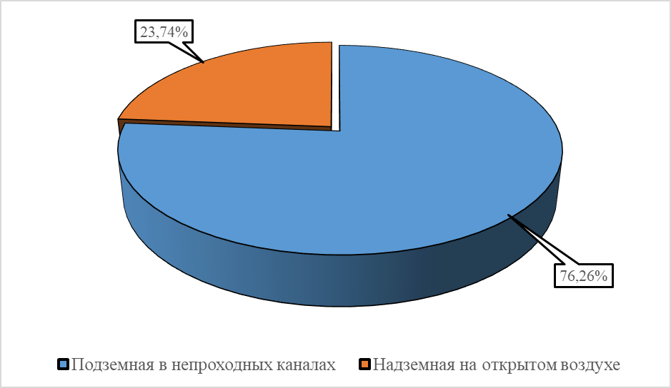
Рисунок 7. Распределение тепловых сетей по типу прокладки в Птичнинском сельском поселении

Распределение тепловых сетей по типу прокладки от каждого источника тепловой энергии представлено на рисунках ниже.
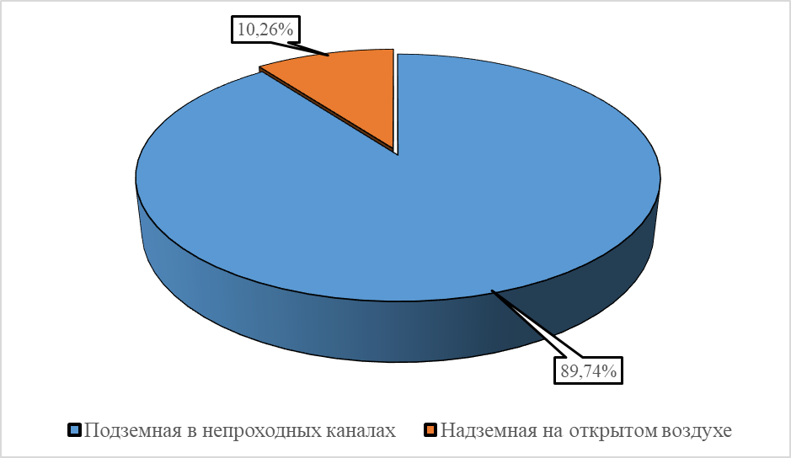
Рисунок 8. Распределение тепловых сетей по типу прокладки от котельной «Мирная»
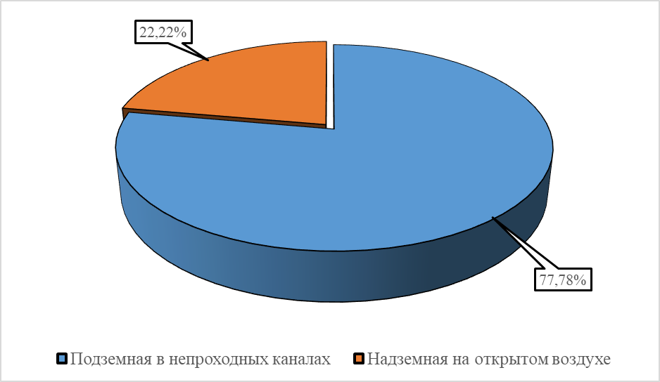
Рисунок 9. Распределение тепловых сетей по типу прокладки от котельной «Гаражная»
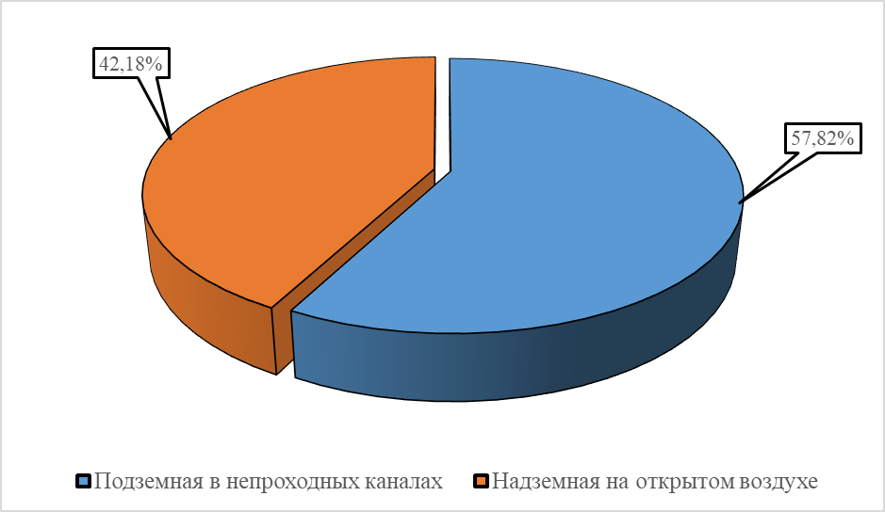
Рисунок 10. Распределение тепловых сетей по типу прокладки от котельной «БДРСУ»
Как видно из представленных выше диаграмм, преобладает подземная прокладка в непроходных каналах.
1.3.2. Карты (схемы) тепловых сетей в зонах действия источников тепловой энергии в электронной форме и (или) на бумажном носителе
Схемы тепловых сетей Птичнинского сельского поселения представлены на рисунках ниже.
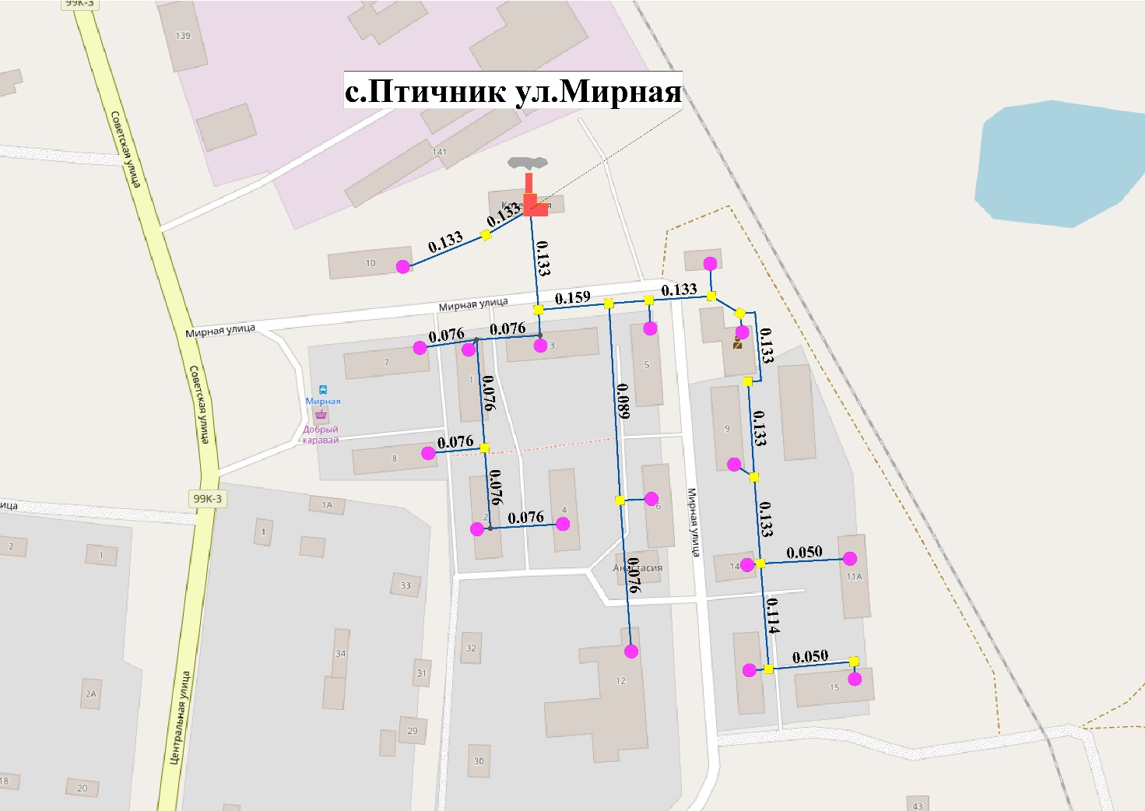
Рисунок 11. Схема тепловых сетей от котельной «Мирная» ГП ЕАО «Облэнергоремонт плюс»
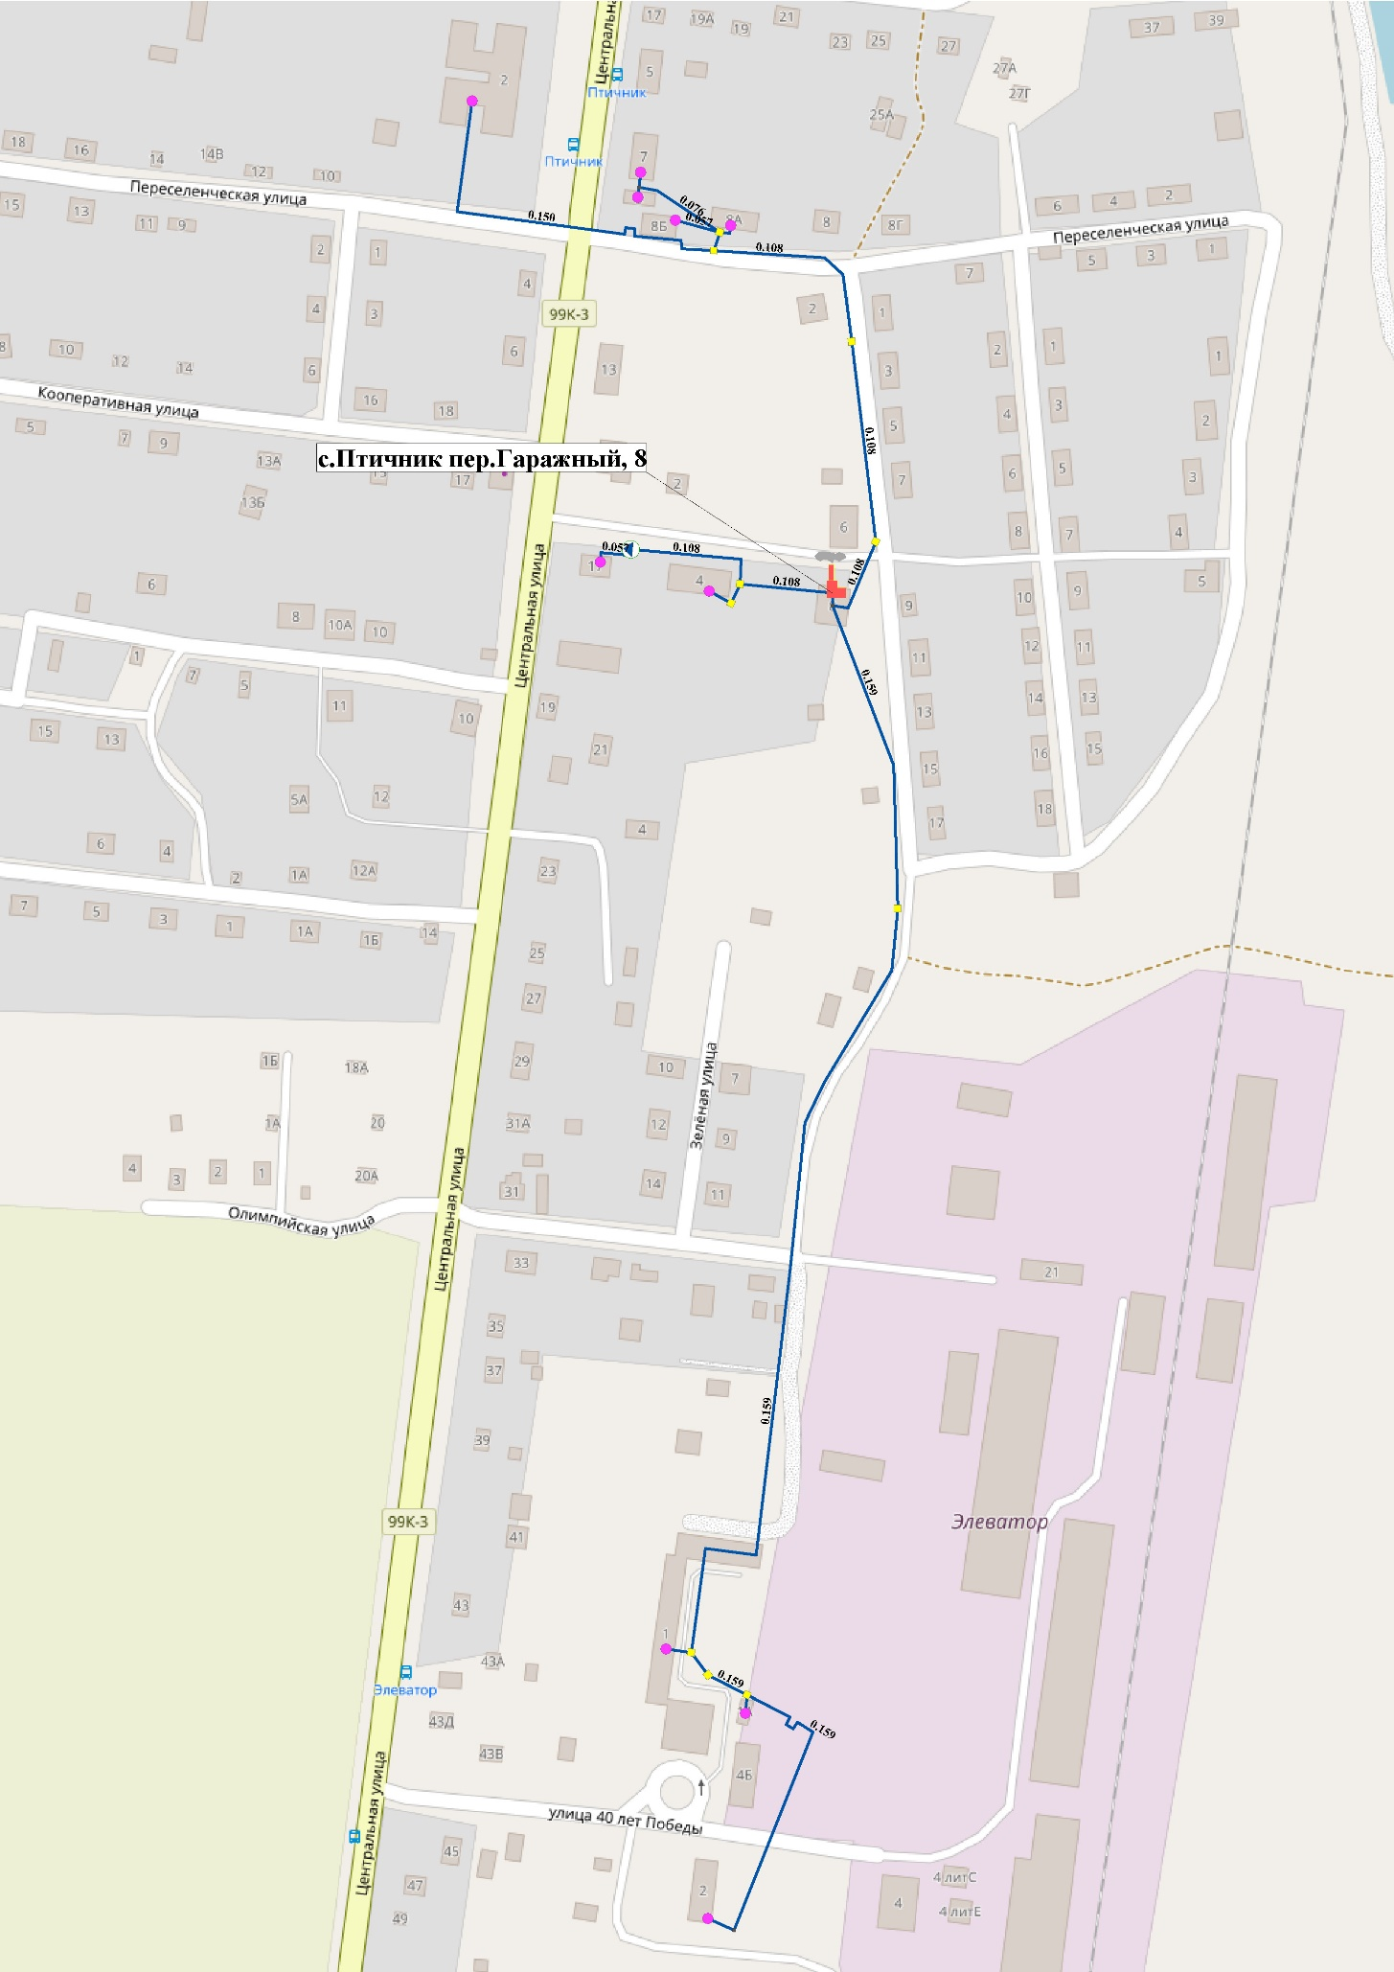
Рисунок 12. Схема тепловых сетей от котельной «Гаражная» ГП ЕАО «Облэнергоремонт плюс»
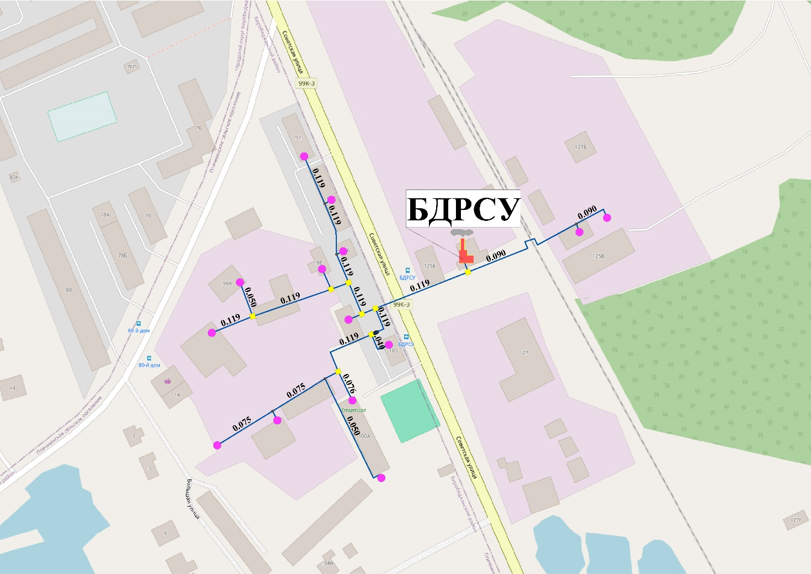
Рисунок 13. Схема тепловых сетей от котельной «БДРСУ» ГП ЕАО «Облэнергоремонт плюс»
1.3.3. Параметры тепловых сетей, включая год начала эксплуатации, тип изоляции, тип компенсирующих устройств, тип прокладки, краткую характеристику грунтов в местах прокладки с выделением наименее надежных участков, определением их материальной характеристики и тепловой нагрузки потребителей, подключенных к таким участкам
В Птичнинском сельском поселении расположены 3 изолированные друг от друга системы теплоснабжения. Тепловые сети от котельных «Мирная», «Гаражная», «БДРСУ» до границ балансовой принадлежности эксплуатируются ГП ЕАО «Облэнергоремонт плюс».
Предприятие вырабатывает и транспортирует тепловую энергию в виде горячей воды, осуществляя переработку, передачу и распределение тепловой энергии потребителям Птичнинского сельского поселения, которые подключены к централизованной системе теплоснабжения. Система регулирования качественная, с постоянным значением расходов теплоносителя, т.е. расход циркуляционного теплоносителя в тепловых сетях является величиной постоянной.
Регламентные работы на тепловых сетях в летний период производятся с полным их отключением.
Суммарная протяженность тепловых сетей ГП ЕАО «Облэнергоремонт плюс» от котельных «Мирная», «Гаражная», «БДРСУ» составляет 3403,1 м в двухтрубном исчислении. Максимальный диаметр тепловых сетей составляет 150 мм, средневзвешенный диаметр тепловых сетей – 92,8 мм.
Тепловая энергия от котельных «Мирная», «Гаражная», «БДРСУ» передается потребителям в горячей воде.
Компенсация тепловых расширений происходит за счет П-образных компенсаторов и естественных углов поворота тепловой сети.
Структура сетей теплоснабжения от источников тепловой энергии ГП ЕАО «Облэнергоремонт плюс» до потребителей Птичнинского сельского поселения представлена в таблицах 16 - 18.
Таблица 16. Структура сетей теплоснабжения от котельной «Мирная»
Условный диаметр, мм | Протяженность в однотрубном исчислении, м | Материал труб | Материальная характеристика, м²
50 | 87,9 | сталь | 4,395
70 | 284,8 | сталь | 19,936
80 | 121,8 | сталь | 9,744
100 | 54,1 | сталь | 5,410
125 | 256,5 | сталь | 32,063
150 | 43 | сталь | 6,450
Итого: | 848,1 | – | 77,998
Таблица 17. Структура сетей теплоснабжения от котельной «Гаражная»
Условный диаметр, мм | Протяженность в однотрубном исчислении, м | Материал труб | Материальная характеристика, м²
50 | 86,8 | сталь | 4,340
70 | 189 | сталь | 13,230
80 | 60 | сталь | 4,800
100 | 476 | сталь | 47,600
150 | 975,6 | сталь | 146,340
Итого: | 1787,4 | – | 216,310
Таблица 18. Структура сетей теплоснабжения от котельной «БДРСУ»
Условный диаметр, мм | Протяженность в однотрубном исчислении, м | Материал труб | Материальная характеристика, м²
40 | 13,9 | сталь | 0,556
50 | 77,8 | сталь | 3,890
70 | 80 | сталь | 5,600
80 | 133,8 | сталь | 0,240
100 | 462,1 | сталь | 59,290
Итого: | 767,6 | – | 69,960
Сети теплоснабжения Птичнинского сельского поселения прокладывались с 1970 года, и по мере изношенности проводится капитальный ремонт тепловых сетей.
Распределение сетей по срокам ввода в эксплуатацию (перекладки) графически представлено на рисунке 14.
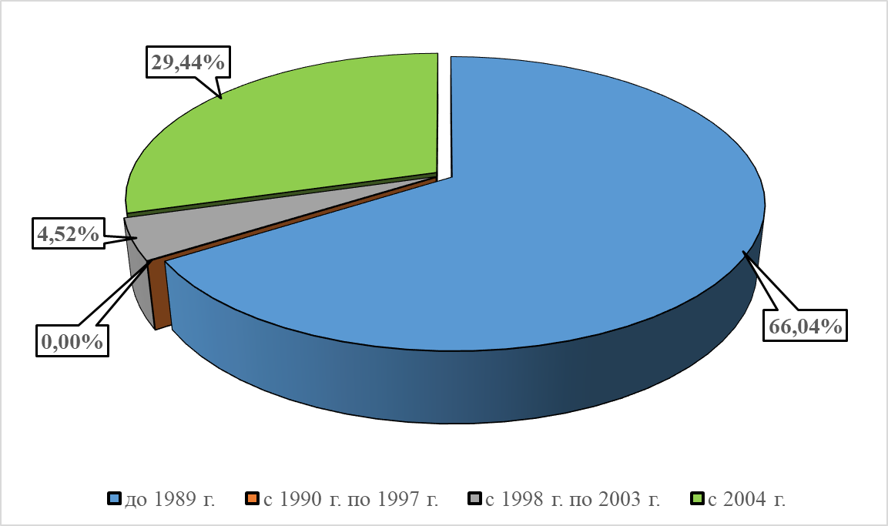
Рисунок 14. Распределение сетей теплоснабжения по срокам ввода в эксплуатацию (перекладки)
1.3.4. Описание типов и количества секционирующей и регулирующей арматуры на тепловых сетях
Запорная и регулирующая арматура тепловых сетей располагается:
– на выходе из источников тепловой энергии;
– на трубопроводах водяных тепловых сетей (секционирующие задвижки);
– в узлах на трубопроводах ответвлений;
– непосредственно у потребителей.
На тепловых сетях Птичнинского сельского поселения установлены следующие типы арматуры:
1. запорная (затворы, задвижки, спускники, воздушники) – для перекрытия потока рабочей среды с определенной герметичностью;
2. регулирующая – для регулирования параметров рабочей среды посредством изменения расхода;
3. отключающая (отсечная) – для защиты оборудования и трубопроводов от аварийного изменения параметров.
Для защиты тепловых сетей от превышения давления на выходных коллекторах источников установлены предохранительно-сбросные клапаны. Для обеспечения возможности оперативного переключения на сетях предусмотрена установка секционирующих отключающих устройств. Такие устройства установлены на магистралях. Количество секционирующих устройств для линейных частей магистрали определены требованиями СНиП.
Запорная арматура установлена на тепловых сетях в тепловых камерах. Расстояние между соседними секционирующими задвижками определяет время опорожнения и заполнения участка, следовательно, влияет на время ремонта и восстановления участка тепловой сети. При возникновении аварии или инцидента величина отключенной тепловой нагрузки также зависит от количества и места установки секционирующих задвижек.
В качестве запорной арматуры применяют клиновые задвижки, шаровые краны и дисковые поворотные затворы.
1.3.5. Описание типов и строительных особенностей тепловых пунктов, тепловых камер и павильонов
Для обслуживания отключающей арматуры при подземной и надземной прокладках на сетях установлены теплофикационные камеры, но также врезки трубопроводов выполнены без теплофикационных камер. В тепловой камере установлены стальные задвижки, спускные и воздушные устройства, требующие постоянного доступа и обслуживания. Тепловые камеры при подземной прокладке выполнены из сборных железобетонных конструкций, оборудованных приямками, воздуховыпускными и сливными устройствами. При надземной прокладке строительная часть камер выполнена в основном из сборных железобетонных конструкций и бетонных блоков.
Конструкции смотровых колодцев выполнены по соответствующим чертежам и отвечают требованиям ГОСТ 8020-2016 и ТУ 5855-057-03984346-2006.
При надземной прокладке трубопроводов тепловых сетей для обслуживания арматуры предусмотрены стационарные площадки с ограждениями и лестницами.
1.3.6. Описание графиков регулирования отпуска тепла в тепловые сети с анализом их обоснованности
Тепловая энергия от котельных ГП ЕАО «Облэнергоремонт плюс» отпускается к потребителям по температурному графику 80/60 оС. Выбор графика обоснован тепловой нагрузкой отопления, надежностью оборудования источника тепловой энергии и близким расположением абонентов тепловой сети.
Регулирование отпуска тепловой энергии осуществляется качественным способом. Температурный график отпуска тепловой энергии от котельных представлен в разделе 1.2.1.8.
1.3.7. Фактические температурные режимы отпуска тепла в тепловые сети и их соответствие утвержденным графикам регулирования отпуска тепла в тепловые сети
Фактические температурные режимы отпуска тепла от источников теплоснабжения Птичнинского сельского поселения в тепловые сети соответствуют утвержденным графикам регулирования отпуска тепла в тепловые сети.
Информации об отклонениях от утвержденного графика регулирования отпуска тепла в тепловые сети от источников теплоснабжения отсутствует.
Допустимые отклонения от режима определены п. 6.2.59 «ПТЭ тепловых энергоустановок» – по температуре воды в подающем трубопроводе ±3 %.
Отклонение фактической среднесуточной температуры обратной воды из тепловой сети может превышать заданную графиком не более, чем на +5%. Понижение фактической температуры обратной воды по сравнению с графиком не лимитируется.
1.3.8. Гидравлические режимы и пьезометрические графики тепловых сетей
Параметры работы головных участков тепловых сетей от источников теплоснабжения Птичнинского сельского поселения приведены в таблице 19.
Таблица 19. Параметры работы головных участков источников теплоснабжения Птичнинского сельского поселения
Источник теплоснабжения | Р₁, кгс/см² | Р₂, кгс/см²
Котельная «Мирная» | 6,0 | 4,0
Котельная «Гаражная» | 6,0 | 4,0
Котельная «БДРСУ» | 6,0 | 4,0
Гидравлические режимы работы тепловых сетей описаны в п. 1.6.3. Части 6 Главы 1 «Существующее положение в сфере производства, передачи и потребления тепловой энергии для целей теплоснабжения».
Пьезометрические графики представлены в Главе 3 «Электронная модель системы теплоснабжения».
1.3.9. Статистика отказов тепловых сетей (аварий, инцидентов) за последние 5 лет
Аварией считается отказ элементов системы, сетей и источников теплоснабжения, при котором прекращается подача тепловой энергии потребителям и абонентам на отопление и горячее водоснабжение на период более 8 часов.
Повреждения участков теплопроводов или оборудования сети, которые приводят к необходимости немедленного их отключения, рассматриваются как отказы. К отказам приводят повреждения элементов тепловых сетей: трубопроводов, задвижек, наружная коррозия.
Все рассмотренные выше причины, вызывающие повреждения элементов сетей, являются следствием воздействия на них различных факторов. При возникновении повреждения участка трубопровода его отключают, ремонтируют и вновь включают в работу.
Согласно предоставленным данным, за рассматриваемый период аварий и отказов на тепловых сетях ГП ЕАО «Облэнергоремонт плюс» на территории Птичнинского сельского поселения не зафиксировано.
Технологические нарушения, возникающие на отдельных участках тепловых сетей в следствии высокого износа, устраняются в соответствии с установленными нормами и сроками и не влекут за собой нарушений качества оказываемых услуг.
1.3.10. Статистика восстановлений (аварийно-восстановительных ремонтов) тепловых сетей и среднее время, затраченное на восстановление работоспособности тепловых сетей, за последние 5 лет
Статистика восстановлений (аварийно-восстановительных ремонтов) тепловых сетей ведется надлежащим образом в журналах учета аварий и инцидентов. Время восстановления сетей не превышает нормативного.
Среднее время, затраченное на восстановление работоспособности тепловых сетей, не превышает нормативные сроки ликвидации повреждений на тепловых сетях.
В соответствии с СП 124.13330.2012 «Тепловые сети. Актуализированная редакция СНиП 41-02-2003», при авариях (отказах) в системе централизованного теплоснабжения в течение всего ремонтно-восстановительного периода должна обеспечиваться:
– подача 100% необходимой теплоты потребителям первой категории (если иные режимы не предусмотрены договором);
– подача теплоты на отопление и вентиляцию жилищно-коммунальным и промышленным потребителям второй и третьей категорий в размерах, указанных в таблице ниже;
– заданный потребителем аварийный режим расхода пара и технологической горячей воды;
– заданный потребителем аварийный тепловой режим работы неотключаемых вентиляционных систем;
– среднесуточный расход теплоты за отопительный период на горячее водоснабжение (при невозможности его отключения).
Таблица 20. Допустимое снижение подачи теплоты
Наименование показателя | Расчетная температура наружного воздуха для  проектирования отопления t₀, ^{о}С
Наименование показателя | минус 10 | минус 20 | минус 30 | минус 40 | минус 50
Допустимое снижение подачи теплоты, %, до | 78 | 84 | 87 | 89 | 91
Примечание – Таблица соответствует температуре наружного воздуха наиболее холодной пятидневки обеспеченностью 0,92
Нормативное среднее время, затрачиваемое на восстановление работоспособности тепловых сетей, приведено в таблице ниже.
Таблица 21. Нормативное время на восстановление теплоснабжения
Диаметр труб  тепловых сетей, мм | Расстояние между секционирующими  задвижками, км | Время восстановления теплоснабжения, ч
50-100 | 0 | 6
150 | 1 | 7
200 | 1 | 8
250 | 1 | 8,5
Из таблицы выше следует, что максимальное время на восстановление теплосети после аварии не должно превышать 8,5 ч.
Согласно предоставленным данным, за рассматриваемый период аварий и отказов на тепловых сетях Птичнинского сельского поселения не зафиксировано.
1.3.11. Описание процедур диагностики состояния тепловых сетей и планирования капитальных (текущих) ремонтов
Диагностика состояния тепловых сетей производится:
1. На основании гидравлических испытаний тепловых сетей, проводимых ежегодно;
2. В результате мониторинга аварийных ситуаций на тепловых сетях в течении отопительного сезона.
В первом случае, по результатам испытаний составляется акт проведения испытаний, в котором фиксируются все обнаруженные при испытаниях дефекты на тепловых сетях.
Планирование текущих и капитальных ремонтов производится исходя из нормативного срока эксплуатации и межремонтного периода объектов системы теплоснабжения, а также на основании выявленных при гидравлических испытаниях дефектов.
Во втором случае производится шурфовка подземных участков с визуальным осмотром. На надземных участках производится вскрытие теплоизоляционного слоя с дальнейшим визуальным осмотром.
1.3.12. Описание периодичности и соответствия требованиям технических регламентов и иным обязательным требованиям процедур летнего ремонта с параметрами и методами испытаний (гидравлических, температурных, на тепловые потери) тепловых сетей
Согласно п. 6.82 МДК 4-02.2001 «Типовая инструкция по технической эксплуатации тепловых сетей систем коммунального теплоснабжения»:
Тепловые сети, находящиеся в эксплуатации, должны подвергаться следующим испытаниям:
− гидравлическим испытаниям с целью проверки прочности и плотности трубопроводов, их элементов и арматуры;
− испытаниям на максимальную температуру теплоносителя для выявления дефектов трубопроводов и оборудования тепловой сети, контроля за их состоянием, проверки компенсирующей способности тепловой сети;
− испытаниям на тепловые потери для определения фактических тепловых потерь теплопроводами в зависимости от типа строительно-изоляционных конструкций, срока службы, состояния и условий эксплуатации;
− испытаниям на гидравлические потери для получения гидравлических характеристик трубопроводов;
− испытаниям на потенциалы блуждающих токов (электрическим измерениям для определения коррозионной агрессивности грунтов и опасного действия блуждающих токов на трубопроводы подземных тепловых сетей).
Все виды испытаний должны проводиться раздельно. Совмещение во времени двух видов испытаний не допускается.
На каждый вид испытаний должна быть составлена рабочая программа, которая утверждается главным инженером.
За два дня до начала испытаний утвержденная программа передается диспетчеру ЦИТС и руководителю источника теплоснабжения для подготовки оборудования и установления требуемого режима работы сети.
Рабочая программа испытания должна содержать следующие данные:
− задачи и основные положения методики проведения испытания;
− перечень подготовительных, организационных и технологических мероприятий;
− последовательность отдельных этапов и операций во время испытания;
− режимы работы оборудования источника теплоснабжения и тепловой сети (расход и параметры теплоносителя во время каждого этапа испытания);
− схемы работы насосно-подогревательной установки источника теплоснабжения при каждом режиме испытания;
− схемы включения и переключений в тепловой сети;
− сроки проведения каждого отдельного этапа или режима испытания;
− точки наблюдения, объект наблюдения, количество наблюдателей в каждой точке;
− оперативные средства связи и транспорта;
− меры по обеспечению техники безопасности во время испытания;
− список ответственных лиц за выполнение отдельных мероприятий.
Гидравлическое испытание на прочность и плотность тепловых сетей, находящихся в эксплуатации, должно быть проведено после капитального ремонта до начала отопительного периода. Испытание проводится по отдельным отходящим от источника теплоснабжения магистралям при отключенных водонагревательных установках источника теплоснабжения, отключенных системах теплопотребления, при открытых воздушниках на тепловых пунктах потребителей. Магистрали испытываются целиком или по частям в зависимости от технической возможности обеспечения требуемых параметров, а также наличия оперативных средств связи между диспетчером, персоналом источника теплоснабжения и бригадой, проводящей испытание, численности персонала, обеспеченности транспортом.
Каждый участок тепловой сети должен быть испытан пробным давлением, минимальное значение которого должно составлять 1,25 рабочего давления. Значение рабочего давления устанавливается техническим руководителем ОЭТС в соответствии с требованиями Правил устройства и безопасной эксплуатации трубопроводов пара и горячей воды.
Максимальное значение пробного давления устанавливается в соответствии с указанными правилами и с учетом максимальных нагрузок, которые могут принять на себя неподвижные опоры.
В каждом конкретном случае значение пробного давления устанавливается техническим руководителем в допустимых пределах, указанных выше.
При гидравлическом испытании на прочность и плотность давление в самых высоких точках тепловой сети доводится до значения пробного давления за счет давления, развиваемого сетевым насосом источника теплоснабжения или специальным насосом из опрессовочного пункта.
При испытании участков тепловой сети, в которых по условиям профиля местности сетевые и стационарные опрессовочные насосы не могут создать давление, равное пробному, применяются передвижные насосные установки и гидравлические прессы.
Длительность испытаний пробным давлением устанавливается главным инженером, но должна быть не менее 10 мин с момента установления расхода подпиточной воды на расчетном уровне. Осмотр производится после снижения пробного давления до рабочего.
Тепловая сеть считается выдержавшей гидравлическое испытание на прочность и плотность, если при нахождении ее в течение 10 мин под заданным пробным давлением значение подпитки не превысило расчетного.
Температура воды в трубопроводах при испытаниях на прочность и плотность не должна превышать 40 °С.
Периодичность проведения испытания тепловой сети на максимальную температуру теплоносителя определяется руководителем. Температурным испытаниям должна подвергаться вся сеть от источника теплоснабжения до тепловых пунктов систем теплопотребления. Температурные испытания должны проводиться при устойчивых суточных плюсовых температурах наружного воздуха.
За максимальную температуру следует принимать максимально достижимую температуру сетевой воды в соответствии с утвержденным температурным графиком регулирования отпуска тепла на источнике теплоснабжения.
Температурные испытания тепловых сетей, находящихся в эксплуатации длительное время и имеющих ненадежные участки, должны проводиться после ремонта и предварительного испытания этих сетей на прочность и плотность, но не позднее чем за 3 недели до начала отопительного периода.
Температура воды в обратном трубопроводе при температурных испытаниях не должна превышать 90 °С. Попадание высокотемпературного теплоносителя в обратный трубопровод не допускается во избежание нарушения нормальной работы сетевых насосов и условий работы компенсирующих устройств.
Для снижения температуры воды, поступающей в обратный трубопровод, испытания проводятся с включенными системами отопления, присоединенными через смесительные устройства (элеваторы, смесительные насосы) и водоподогреватели, а также с включенными системами горячего водоснабжения, присоединенными по закрытой схеме и оборудованными автоматическими регуляторами температуры.
На время температурных испытаний от тепловой сети должны быть отключены:
− отопительные системы детских и лечебных учреждений;
− неавтоматизированные системы горячего водоснабжения, присоединенные по закрытой схеме;
− системы горячего водоснабжения, присоединенные по открытой схеме;
− отопительные системы с непосредственной схемой присоединения;
− калориферные установки.
Отключение тепловых пунктов и систем теплопотребления производится первыми со стороны тепловой сети задвижками, установленными на подающем и обратном трубопроводах тепловых пунктов, а в случае неплотности этих задвижек — задвижками в камерах на ответвлениях к тепловым пунктам. В местах, где задвижки не обеспечивают плотности отключения, необходимо устанавливать заглушки.
Испытания по определению тепловых потерь в тепловых сетях должны проводиться один раз в пять лет на магистралях, характерных для данной тепловой сети по типу строительно-изоляционных конструкций, сроку службы и условиям эксплуатации, с целью разработки нормативных показателей и нормирования эксплуатационных тепловых потерь, а также оценки технического состояния тепловых сетей. График испытаний утверждается техническим руководителем.
Испытания по определению гидравлических потерь в водяных тепловых сетях должны проводиться один раз в пять лет на магистралях, характерных для данной тепловой сети по срокам и условиям эксплуатации, с целью определения эксплуатационных гидравлических характеристик для разработки гидравлических режимов, а также оценки состояния внутренней поверхности трубопроводов. График испытаний устанавливается техническим руководителем.
Испытания тепловых сетей на тепловые и гидравлические потери проводятся при отключенных ответвлениях тепловых пунктах систем теплопотребления. При проведении любых испытаний абоненты за три дня до начала испытаний должны быть предупреждены о времени проведения испытаний и сроке отключения систем теплопотребления с указанием необходимых мер безопасности. Предупреждение вручается под расписку ответственному лицу потребителя.
Должны быть организованы техническое обслуживание и ремонт тепловых сетей. Ответственность за организацию технического обслуживания и ремонта несет административно-технический персонал, за которым закреплены тепловые сети.
Объем технического обслуживания и ремонта должен определяться необходимостью поддержания работоспособного состояния тепловых сетей.
При техническом обслуживании следует проводить операции контрольного характера (осмотр, надзор за соблюдением эксплуатационных инструкций, технические испытания и проверки технического состояния) и технологические операции восстановительного характера (регулирование и наладка, очистка, смазка, замена вышедших из строя деталей без значительной разборки, устранение различных мелких дефектов).
Основными видами ремонтов тепловых сетей являются капитальный и текущий ремонты.
При капитальном ремонте должны быть восстановлены исправность и полный или близкий к полному, ресурс установок с заменой или восстановлением любых их частей, включая базовые.
При текущем ремонте должна быть восстановлена работоспособность установок, заменены и восстановлены отдельные их части.
Система технического обслуживания и ремонта должна носить предупредительный характер.
При планировании технического обслуживания и ремонта должен быть проведен расчет трудоемкости ремонта, его продолжительности, потребности в персонале, а также материалах, комплектующих изделиях и запасных частях.
На все виды ремонтов необходимо составить годовые и месячные планы. Годовые планы ремонтов утверждает главный инженер.
Планы ремонтов тепловых сетей организации должны быть увязаны с планом ремонта оборудования источников теплоснабжения.
В системе технического обслуживания и ремонта должны быть предусмотрены:
− подготовка технического обслуживания и ремонтов;
− вывод оборудования в ремонт;
− оценка технического состояния тепловых сетей и составление дефектных ведомостей;
− проведение технического обслуживания и ремонта;
− приемка оборудования из ремонта;
− контроль и отчетность о выполнении технического обслуживания и ремонта.
Организационная структура ремонтного производства, технология ремонтных работ, порядок подготовки и вывода в ремонт, а также приемки и оценки состояния отремонтированных тепловых сетей должны соответствовать нормативно-технической документации.
1.3.13. Описание нормативов технологических потерь (в ценовых зонах теплоснабжения - плановых потерь, определяемых в соответствии с методическими указаниями по разработке схем теплоснабжения) при передаче тепловой энергии (мощности) и теплоносителя, включаемых в расчет отпущенных тепловой энергии (мощности) и теплоносителя
Методика определения тепловых потерь через изоляцию трубопроводов регламентируется приказом Минэнерго №325 от 30 декабря 2008 года (с изменениями от 1 февраля 2010 г.) «Об организации в Министерстве энергетики Российской Федерации работы по утверждению нормативов технологических потерь при передаче тепловой энергии».
К нормативам технологических потерь при передаче тепловой энергии относятся потери и затраты энергетических ресурсов, обусловленные техническим состоянием теплопроводов и оборудования и техническими решениями по надежному обеспечению потребителей тепловой энергией и созданию безопасных условий эксплуатации тепловых сетей, а именно:
− потери и затраты теплоносителя в пределах установленных норм;
− потери тепловой энергии теплопередачей через теплоизоляционные конструкции теплопроводов и с потерями и затратами теплоносителя.
К нормируемым технологическим затратам теплоносителя относятся:
− затраты теплоносителя на заполнение трубопроводов тепловых сетей перед пуском после плановых ремонтов и при подключении новых участков тепловых сетей;
− технологические сливы теплоносителя средствами автоматического регулирования теплового и гидравлического режима, а также защиты оборудования;
− технически обоснованные затраты теплоносителя на плановые эксплуатационные испытания тепловых сетей и другие регламентные работы.
К нормируемым технологическим потерям теплоносителя относятся технически неизбежные в процессе передачи и распределения тепловой энергии потери теплоносителя с его утечкой через неплотности в арматуре и трубопроводах тепловых сетей в пределах, установленных правилами технической эксплуатации электрических станций и сетей, а также правилами технической эксплуатации тепловых энергоустановок.
Затраты теплоносителя, обусловленные его сливом средствами автоматического регулирования и защиты, предусматривающими такой слив, определяются конструкцией указанных приборов.
Затраты теплоносителя при проведении плановых эксплуатационных испытаний тепловых сетей и других регламентных работ включают потери теплоносителя при выполнении подготовительных работ, отключении участков трубопроводов, их опорожнении и последующем заполнении.
Нормирование затрат теплоносителя на указанные цели производится с учетом регламентируемой нормативными документами периодичности проведения эксплуатационных испытаний и других регламентных работ и утвержденных эксплуатационных норм затрат для каждого вида испытательных и регламентных работ в тепловых сетях для данных участков трубопроводов.
Значения нормативных потерь утверждены приказом департамента тарифов и цен правительства Еврейской автономной области №31/2-П от 15.11.2022 г. «Об утверждении нормативов технологических потерь при передаче тепловой энергии и удельного расхода топлива на отпущенную тепловую энергию для ГП ЕАО «Облэнергоремонт плюс» на территориях муниципальных образований Еврейской автономной области, на 2023-2025 годы».
Значения нормативных потерь по источникам тепловой энергии Птичнинского сельского поселения приведены в таблице 22.
Таблица 22. Нормативные потери тепловой энергии в тепловых сетях по источникам Птичнинского сельского поселения
Наименование показателя | Единица измерения | Фактические потери | Нормативные  потери
ГП ЕАО «Облэнергоремонт плюс»
Котельная «Мирная», с. Птичник | Гкал | 358,45 | 358,45
Котельная «Гаражная», с. Птичник | Гкал | 555,48 | 555,48
Котельная «БДРСУ», с. Птичник | Гкал | 335,35 | 335,35
Итого по МО «Птичнинское сельское поселение» | Гкал | 1249,28 | 1249,28
1.3.14. Оценка фактических потерь тепловой энергии и теплоносителя при передаче тепловой энергии и теплоносителя по тепловым сетям за последние 3 года
Согласно постановлению Правительства РФ от 22.10.2012 №1075 «О ценообразовании в сфере теплоснабжения», в состав тарифа на передачу тепловой энергии и теплоносителя могут быть включены затраты на приобретение тепловой энергии для компенсации нормативных потерь тепловой энергии в тепловых сетях. Затраты на компенсацию сверхнормативных затрат в состав тарифа быть включены не могут.
Так как не все потребители обеспечены индивидуальными узлами учета тепловой энергии, потери тепловой энергии в тепловых сетях определяют расчетным способом.
После установки приборов учета тепловой энергии у 100% потребителей, тепловые потери при транспорте тепловой энергии могут определяться путем вычитания показателей счетчиков отпущенной тепловой энергии, установленных на источниках централизованного теплоснабжения, и показаний приборов учета тепловой энергии, установленных у потребителей.
Фактические потери тепловой энергии представлены в таблице 23.
Таблица 23. Потери тепловой энергии в тепловых сетях
Наименование системы теплоснабжения | Единица измерения | 2019 | 2020 | 2021 | 2022 | 2023
ГП ЕАО «Облэнергоремонт плюс»
Котельная «Мирная» | Гкал | 426,36 | 358,45 | 358,45 | 358,45 | 358,45
Котельная «Гаражная» | Гкал | 764,50 | 764,50 | 348,22 | 348,22 | 555,48
Котельная «БДРСУ» | Гкал | 382,52 | 382,52 | 335,35 | 335,35 | 335,35
Как следует из таблиц выше, фактические потери за 2021-2023 гг. не превышают нормативные, утвержденные приказом департамента тарифов и цен правительства Еврейской автономной области.
1.3.15. Предписания надзорных органов по запрещению дальнейшей эксплуатации участков тепловой сети и результаты их исполнения
Предписания надзорных органов по запрещению дальнейшей эксплуатации участков тепловой сети отсутствуют.
1.3.16. Описание наиболее распространенных типов присоединений теплопотребляющих установок потребителей к тепловым сетям, определяющих выбор и обоснование графика регулирования отпуска тепловой энергии потребителям
Потребители тепловой энергии, подключенные к тепловым сетям от котельных Птичнинского сельского поселения, используют схему непосредственного присоединения системы отопления, водоразбор на нужды ГВС отсутствует.
Подключение потребителей осуществляется по зависимой схеме. Для обеспечения работы внутридомовых сетей потребителей регулировка давления теплоносителя осуществляется с помощью дроссельных шайб.
Схема подключения потребителей представлена на рисунке 15.
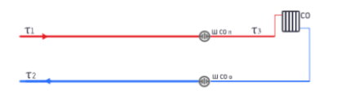
Рисунок 15. Схема присоединения потребителей к тепловым сетям котельных Птичнинского сельского поселения
1.3.17. Сведения о наличии коммерческого приборного учета тепловой энергии, отпущенной из тепловых сетей потребителям, и анализ планов по установке приборов учета тепловой энергии и теплоносителя
Федеральным законом от 23.11.2009 №261-ФЗ на собственников помещений в многоквартирных домах и собственников жилых домов возложена обязанность по установке приборов учета энергоресурсов.
В соответствии с Федеральным законом (в ред. от 18.07.2011) от 23.11.2009 г. №261-ФЗ до 1 июля 2012 года собственники помещений в многоквартирных домах обязаны обеспечить установку приборов учета тепловой энергии.
С 1 января 2012 г. вводимые в эксплуатацию и реконструируемые многоквартирные жилые дома должны оснащаться индивидуальными теплосчётчиками в квартирах.
С момента принятия закона не допускается ввод в эксплуатацию зданий, строений, сооружений без оснащения их приборами учёта тепловой энергии.
Сведения об оснащенности приборами учета потребления тепловой энергии абонентами на территории Птичнинского сельского поселения представлены на рисунках ниже.
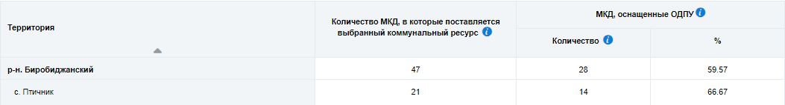
Рисунок 16. Оснащенность многоквартирных домов общедомовыми приборами учета тепловой энергии в Биробиджанском районе и с. Птичник (по данным Государственной информационной системы жилищно-коммунального хозяйства (ГИС ЖКХ))
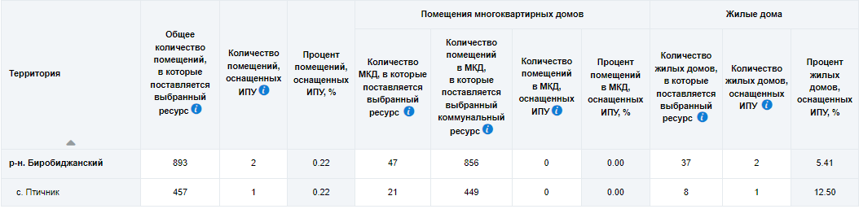
Рисунок 17. Оснащенность помещений многоквартирных домов, жилых домов индивидуальными, квартирными и комнатными приборами учета тепловой энергии в Биробиджанском районе и с. Птичник (по данным Государственной информационной системы жилищно-коммунального хозяйства (ГИС ЖКХ))
1.3.18. Анализ работы диспетчерских служб теплоснабжающих (теплосетевых) организаций и используемых средств автоматизации, телемеханизации и связи
Согласно «Типовой инструкции по технической эксплуатации тепловых сетей систем коммунального теплоснабжения» МДК 4-02.2001, в ОЭТС должно быть обеспечено круглосуточное оперативное управление оборудованием, задачами которого являются:
− ведение режима работы;
− производство переключений, пусков и остановов;
− локализация аварий и восстановление режима работы;
− подготовка к производству ремонтных работ;
− выполнение графика ограничений и отключений потребителей, вводимого в установленном порядке.
Диспетчерские теплоснабжающей (теплосетевой) организации должны быть оборудованы телефонной связью, принимать сигналы об утечках и авариях на сетях от жильцов и обслуживающего персонала.
При планировании проведения ремонтных работ на магистральных, распределительных и внутриквартальных тепловых сетях (в случае, если отключение инженерной системы приведет к ограничению доступа потребителями к услугам теплоснабжения) время начала и окончания работ согласуется с управляющими организациями. Уведомление потребителей, попадающих в зону отключения, и извещение соответствующих подразделений администрации осуществляет персонал единой диспетчерской службы.
Теплоснабжающие организации Птичнинского сельского поселения имеют функционирующие оперативно-диспетчерские и аварийно-восстановительные службы. При получении сообщения о возникновении аварии, отключении или ограничении теплоснабжения потребителей, диспетчер соответствующей организации принимает оперативные меры по обеспечению безопасности на месте аварии (ограждение, освещение, охрана и др.) и действует в соответствии с инструкцией по ликвидации аварийных ситуаций.
1.3.19. Уровень автоматизации и обслуживания центральных тепловых пунктов, насосных станций
На территории МО «Птичнинское сельское поселение» центральные тепловые пункты и подкачивающие насосные станции отсутствуют.
1.3.20. Сведения о наличии защиты тепловых сетей от превышения давления
Для защиты тепловых сетей от превышения давления на выходных коллекторах источников установлены предохранительно-сбросные клапаны.
Установленное оборудование удовлетворяет требованиям СП 124.13330.2012 «Тепловые сети. Актуализированная редакция СНиП 41-02-2003» и СП 89.13330.2016 «Котельные установки. Актуализированная редакция СНиП П-35-76».
1.3.21. Перечень выявленных бесхозяйных тепловых сетей и обоснование выбора организации, уполномоченной на их эксплуатацию
Согласно предоставленным данным, в настоящее время бесхозяйные тепловые сети отсутствуют.
Решение по выбору организации, уполномоченной на эксплуатацию бесхозяйных тепловых сетей в случае их выявления, регламентировано статьей 15, пункт 6 Федерального закона «О теплоснабжении» от 27 июля 2010 года № 190-ФЗ.
В случае выявления тепловых сетей, не имеющих эксплуатирующей организации орган местного самоуправления до признания права собственности на указанные бесхозяйные тепловые сети в течение тридцати дней с даты их выявления обязан определить теплосетевую организацию, тепловые сети которой непосредственно соединены с указанными бесхозяйными тепловыми сетями, или единую теплоснабжающую организацию в системе теплоснабжения, в которую входят указанные бесхозяйные тепловые сети и которая осуществляет содержание и обслуживание указанных бесхозяйных тепловых сетей. Орган регулирования обязан включить затраты на содержание и обслуживание бесхозяйных тепловых сетей в тарифы соответствующей организации на следующий период регулирования.
1.3.22. Данные энергетических характеристик тепловых сетей (при их наличии)
Данные о тепловых потерях и потерях теплоносителя рассмотрены в предыдущих главах настоящей Схемы теплоснабжения.
1.3.23. Описание изменений в характеристиках тепловых сетей и сооружений на них, зафиксированных за период, предшествующий актуализации схемы теплоснабжения
Выполнена актуализация информации о тепловых сетях и сооружений на них в соответствии с предоставленными данными от теплоснабжающих организаций.
1.4. Зоны действия источников тепловой энергии
1.4.1. Описание существующих зон действия источников тепловой энергии во всех системах теплоснабжения на территории поселения, включая перечень котельных, находящихся в зоне эффективного радиуса теплоснабжения источников комбинированной выработки тепловой и электрической энергии
Зоной действия источника теплоснабжения является территория поселения или ее часть, границы которой устанавливаются закрытыми секционирующими задвижками тепловой сети системы теплоснабжения.
Система теплоснабжения включает в себя источник теплоснабжения, наружные трубопроводы горячей воды для транспортировки теплоносителя потребителям до их вводов и точек разграничения по балансовой принадлежности.
Зоны действия источников теплоснабжения на территории Птичнинского сельского поселения отражены на рисунке ниже.
Рисунок 17. Оснащенность помещений многоквартирных домов, жилых домов индивидуальными, квартирными и комнатными приборами учета тепловой энергии в Биробиджанском районе и с. Птичник (по данным Государственной информационной системы жилищно-коммунального хозяйства (ГИС ЖКХ))

1.3.18. Анализ работы диспетчерских служб теплоснабжающих (теплосетевых) организаций и используемых средств автоматизации, телемеханизации и связи
Согласно «Типовой инструкции по технической эксплуатации тепловых сетей систем коммунального теплоснабжения» МДК 4-02.2001, в ОЭТС должно быть обеспечено круглосуточное оперативное управление оборудованием, задачами которого являются:
− ведение режима работы;
− производство переключений, пусков и остановов;
− локализация аварий и восстановление режима работы;
− подготовка к производству ремонтных работ;
− выполнение графика ограничений и отключений потребителей, вводимого в установленном порядке.
Диспетчерские теплоснабжающей (теплосетевой) организации должны быть оборудованы телефонной связью, принимать сигналы об утечках и авариях на сетях от жильцов и обслуживающего персонала.
При планировании проведения ремонтных работ на магистральных, распределительных и внутриквартальных тепловых сетях (в случае, если отключение инженерной системы приведет к ограничению доступа потребителями к услугам теплоснабжения) время начала и окончания работ согласуется с управляющими организациями. Уведомление потребителей, попадающих в зону отключения, и извещение соответствующих подразделений администрации осуществляет персонал единой диспетчерской службы.
Теплоснабжающие организации Птичнинского сельского поселения имеют функционирующие оперативно-диспетчерские и аварийно-восстановительные службы. При получении сообщения о возникновении аварии, отключении или ограничении теплоснабжения потребителей, диспетчер соответствующей организации принимает оперативные меры по обеспечению безопасности на месте аварии (ограждение, освещение, охрана и др.) и действует в соответствии с инструкцией по ликвидации аварийных ситуаций.
1.3.19. Уровень автоматизации и обслуживания центральных тепловых пунктов, насосных станций
На территории МО «Птичнинское сельское поселение» центральные тепловые пункты и подкачивающие насосные станции отсутствуют.
1.3.20. Сведения о наличии защиты тепловых сетей от превышения давления
Для защиты тепловых сетей от превышения давления на выходных коллекторах источников установлены предохранительно-сбросные клапаны.
Установленное оборудование удовлетворяет требованиям СП 124.13330.2012 «Тепловые сети. Актуализированная редакция СНиП 41-02-2003» и СП 89.13330.2016 «Котельные установки. Актуализированная редакция СНиП П-35-76».
1.3.21. Перечень выявленных бесхозяйных тепловых сетей и обоснование выбора организации, уполномоченной на их эксплуатацию
Согласно предоставленным данным, в настоящее время бесхозяйные тепловые сети отсутствуют.
Решение по выбору организации, уполномоченной на эксплуатацию бесхозяйных тепловых сетей в случае их выявления, регламентировано статьей 15, пункт 6 Федерального закона «О теплоснабжении» от 27 июля 2010 года № 190-ФЗ.
В случае выявления тепловых сетей, не имеющих эксплуатирующей организации орган местного самоуправления до признания права собственности на указанные бесхозяйные тепловые сети в течение тридцати дней с даты их выявления обязан определить теплосетевую организацию, тепловые сети которой непосредственно соединены с указанными бесхозяйными тепловыми сетями, или единую теплоснабжающую организацию в системе теплоснабжения, в которую входят указанные бесхозяйные тепловые сети и которая осуществляет содержание и обслуживание указанных бесхозяйных тепловых сетей. Орган регулирования обязан включить затраты на содержание и обслуживание бесхозяйных тепловых сетей в тарифы соответствующей организации на следующий период регулирования.
1.3.22. Данные энергетических характеристик тепловых сетей (при их наличии)
Данные о тепловых потерях и потерях теплоносителя рассмотрены в предыдущих главах настоящей Схемы теплоснабжения.
1.3.23. Описание изменений в характеристиках тепловых сетей и сооружений на них, зафиксированных за период, предшествующий актуализации схемы теплоснабжения
Выполнена актуализация информации о тепловых сетях и сооружений на них в соответствии с предоставленными данными от теплоснабжающих организаций.
1.4. Зоны действия источников тепловой энергии
1.4.1. Описание существующих зон действия источников тепловой энергии во всех системах теплоснабжения на территории поселения, включая перечень котельных, находящихся в зоне эффективного радиуса теплоснабжения источников комбинированной выработки тепловой и электрической энергии
Зоной действия источника теплоснабжения является территория поселения или ее часть, границы которой устанавливаются закрытыми секционирующими задвижками тепловой сети системы теплоснабжения.
Система теплоснабжения включает в себя источник теплоснабжения, наружные трубопроводы горячей воды для транспортировки теплоносителя потребителям до их вводов и точек разграничения по балансовой принадлежности.
Зоны действия источников теплоснабжения на территории Птичнинского сельского поселения отражены на рисунке ниже.
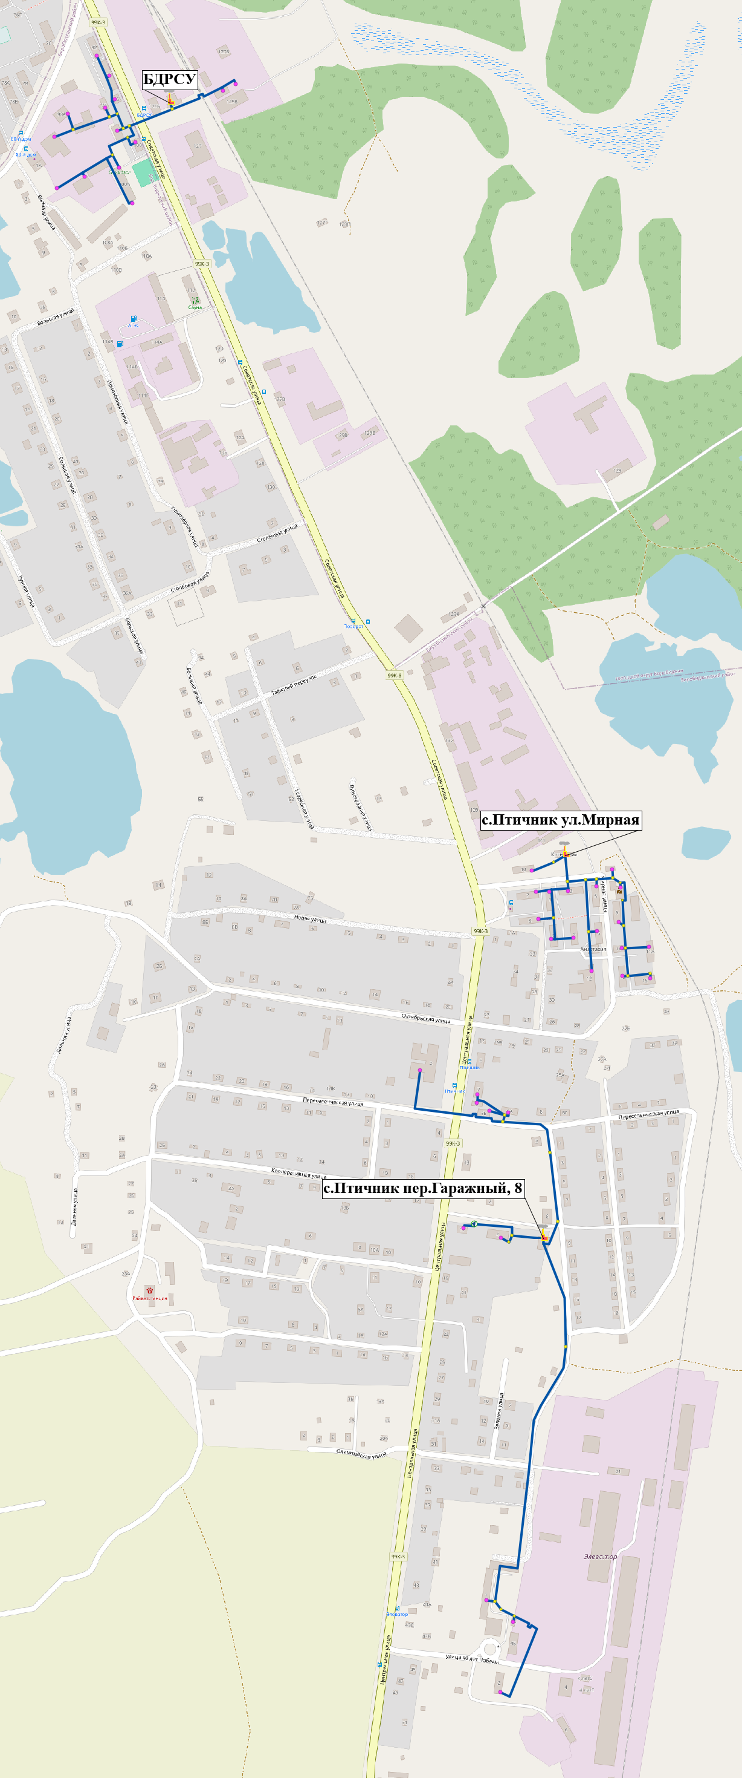
Рисунок 18. Зона действия котельных ГП ЕАО «Облэнергоремонт плюс»

1.5. Тепловые нагрузки потребителей тепловой энергии, групп потребителей тепловой энергии
1.5.1. Описание значений спроса на тепловую мощность в расчетных элементах территориального деления, в том числе значений тепловых нагрузок потребителей тепловой энергии, групп потребителей тепловой энергии
Для оценки фактического состояния системы теплоснабжения Птичнинского сельского поселения определен коэффициент перевода договорных нагрузок в фактические. Для этого был проведен анализ фактических полезных отпусков тепловой энергии по источникам централизованного теплоснабжения за 2019-2023 гг.
Согласно предоставленным данным, продолжительность отопительного периода в 2023 году составила 209 дней (5016 ч). Среднемесячные температуры наружного воздуха представлены в таблице 24.
Таблица 24. Среднемесячные температуры наружного воздуха
Период | Температура наружного воздуха
Период | 2023
январь | -22,30
февраль | -16,60
март | -6,70
апрель | 4,40
май | 12,10
июнь
июль
август
сентябрь
октябрь | 3,90
ноябрь | -8,60
декабрь | -20,00
Расчетная температура воздуха внутри помещений принята + 20 оС.
Расчетная температура наружного воздуха, согласно СП 131.13330.2020, составляет -10,1 оС.
Значение потребления тепловой энергии при расчетных температурах наружного воздуха приведено в таблице 25.
Таблица 25. Потребление тепловой энергии за 2023 год при расчетных температурах наружного воздуха
Наименование | Общее потребление | Нагрузка на отопление | Нагрузка на ГВС
Наименование | Гкал/ч | Гкал/ч | Гкал/ч
Котельная «Мирная» | 0,999 | 0,999 | –
Котельная «Гаражная» | 0,811 | 0,811 | –
Котельная «БДРСУ» | 0,463 | 0,463 | –
Итого | 2,273 | 2,273 | –
1.5.2. Описание значений расчетных тепловых нагрузок на коллекторах источников тепловой энергии
Значение расчетной тепловой нагрузки определяется на основе данных о фактическом отпуске тепловой энергии за полный отопительный период базового года, приведенной к расчетной температуре наружного воздуха.
Фактический отпуск тепловой энергии от источников тепловой энергии на территории Птичнинского сельского поселения за 2023 г. представлен в таблице 26.
Таблица 26. Значение полезного отпуска тепловой энергии в 2023 году
№ п/п | Источник | Производство тепловой энергии, тыс. Гкал | Расход тепловой энергии на технологические нужды источника, тыс. Гкал | Потери тепловой энергии в тепловых сетях, тыс. Гкал | Полезный отпуск тепловой энергии, тыс. Гкал
1 | Котельная «Мирная» | 3,296 | 0,312 | 0,358 | 2,626
2 | Котельная «Гаражная» | 2,943 | 0,255 | 0,555 | 2,133
3 | Котельная «БДРСУ» | 1,721 | 0,169 | 0,355 | 1,217

На основе отчетных данных, представленных в таблице выше, были получены значения расчетной тепловой нагрузки на коллекторах источников, представленные в таблице 27.
Таблица 27. Значение полезного отпуска и расчетное значение тепловых нагрузок в 2023 году
№ п/п | Источник | Полезный отпуск тепловой энергии в 2023 году, тыс. Гкал | Расчетная нагрузка на отопление, Гкал/ч | Потери тепловой энергии, Гкал/ч | Суммарная нагрузка на коллекторах источника, Гкал/ч
1 | Котельная «Мирная» | 2,626 | 0,999 | 0,136 | 1,135
2 | Котельная «Гаражная» | 2,133 | 0,811 | 0,211 | 1,023
3 | Котельная «БДРСУ» | 1,217 | 0,463 | 0,128 | 0,591
1.5.3. Описание случаев и условий применения отопления жилых помещений в многоквартирных домах с использованием индивидуальных квартирных источников тепловой энергии
Индивидуальные источники теплоснабжения (преимущественно – печное отопление) применяются только в зонах 1-2-этажной индивидуальной застройки. В соответствии с требованиями п. 15 статьи 14 ФЗ №190 «О теплоснабжении» «Запрещается переход на отопление жилых помещений в многоквартирных домах с использованием индивидуальных квартирных источников тепловой энергии при наличии осуществленного в надлежащем порядке подключения к системам теплоснабжения многоквартирных домов» перевод многоквартирных жилых домов на использование поквартирных источников не допускается.
Случаев и условий применения отопления жилых помещений в многоквартирных домах с использованием индивидуальных квартирных источников тепловой энергии не зафиксировано.
1.5.4. Описание величины потребления тепловой энергии в расчетных элементах территориального деления за отопительный период и за год в целом
Величина потребления тепловой энергии за отопительный период и за год в целом представлена таблице 28.
Таблица 28. Потребление тепловой энергии за отопительный период и за год в целом
Наименование | Ед. измерения | Отопительный период | Год
Котельная «Мирная» | тыс. Гкал | 2,626 | 2,626
Котельная «Гаражная» | тыс. Гкал | 2,133 | 2,133
Котельная «БДРСУ» | тыс. Гкал | 1,217 | 1,217
Итого по Птичнинскому СП | тыс. Гкал | 5,976 | 5,976
1.5.5. Описание существующих нормативов потребления тепловой энергии для населения на отопление и горячее водоснабжение
В соответствии с «Правилами установления и определения нормативов потребления коммунальных услуг (утв. постановлением Правительства РФ от 23 мая 2006 г. №306) (в редакции постановления Правительства РФ от 28 марта 2012 г. №258)», которые определяют порядок установления нормативов потребления коммунальных услуг (холодное и горячее водоснабжение, водоотведение, электроснабжение, газоснабжение, отопление), нормативы потребления коммунальных услуг утверждаются органами государственной власти субъектов Российской Федерации, уполномоченными в порядке, предусмотренном нормативными правовыми актами субъектов Российской Федерации. При определении нормативов потребления коммунальных услуг учитываются следующие конструктивные и технические параметры многоквартирного дома или жилого дома:
• в отношении горячего водоснабжения - этажность, износ внутридомовых инженерных систем, вид системы теплоснабжения (открытая, закрытая);
• в отношении отопления - материал стен, крыши, объем жилых помещений, площадь ограждающих конструкций и окон, износ внутридомовых инженерных систем.
В качестве параметров, характеризующих степень благоустройства многоквартирного дома или жилого дома, применяются показатели, установленные техническими и иными требованиями в соответствии с нормативными правовыми актами Российской Федерации.
При выборе единицы измерения нормативов потребления коммунальных услуг используются следующие показатели:
1. в отношении горячего водоснабжения:
− в жилых помещениях - куб. метр на 1 человека;
− на общедомовые нужды - куб. метр на 1 кв. метр общей площади помещений, входящих в состав общего имущества в многоквартирном доме.
2. в отношении отопления:
− в жилых помещениях - Гкал на 1 кв. метр общей площади всех помещений в многоквартирном доме или жилого дома;
− на общедомовые нужды - Гкал на 1 кв. метр общей площади всех помещений в многоквартирном доме.
Нормативы потребления коммунальных услуг определяются с применением метода аналогов либо расчетного метода с использованием формул согласно приложению, к Правилам установления и определения нормативов потребления коммунальных услуг.
Нормативы потребления коммунальных услуг и нормативы потребления коммунальных ресурсов в целях содержания общего имущества в многоквартирном доме, применяемые для расчета размера платы за потребленные услуги при отсутствии приборов учета утверждены Приказом департамента строительства и жилищно-коммунального хозяйства Еврейской автономной области №11/22 от 08.02.2022 г. «Об утверждении нормативов потребления коммунальных услуг и нормативов потребления коммунальных ресурсов в целях содержания общего имущества в многоквартирном доме, применяемые для расчета размера платы за потребленные услуги при отсутствии приборов учета» представлены в таблице 29.
Таблица 29. Нормативы потребления коммунальной услуги по отоплению в жилых помещениях
Категория многоквартирного (жилого) дома/этажность | Норматив потребления (Гкал на 1 кв. метр общей площади жилого помещения в месяц)
Категория многоквартирного (жилого) дома/этажность | многоквартирные и жилые дома со стенами из камня, кирпича | многоквартирные и жилые дома со стенами из панелей, блоков | многоквартирные и жилые дома со стенами из дерева, смешанных и других материалов
Муниципальное образование «Биробиджанский муниципальный район» Еврейской автономной области
многоквартирные и жилые дома до 1999 года постройки включительно
1 | 0,052 | 0,052 | 0,052
2 | 0,054 | 0,051 | 0,053
3-4 | 0,032 | 0,036 | –
5-9 | 0,029 | 0,029 | –
многоквартирные и жилые дома после 1999 года постройки
1 | 0,019 | 0,019 | 0,019
2 | 0,016 | 0,016 | 0,016
1.5.6. Описание сравнения величины договорной и расчетной тепловой нагрузки по зоне действия каждого источника тепловой энергии
В таблице 30 представлено сравнение договорной и расчетной тепловой нагрузки, полученной путем пересчета потребления тепловой энергии в 2023 году на расчетную температуру наружного воздуха.
Таблица 30. Договорные и расчетные тепловые нагрузки
Источник теплоснабжения | Присоединенная тепловая нагрузка | Договорная тепловая нагрузка, Гкал/ч | Расчетная присоединенная нагрузка, Гкал/ч | Соответствие договорной и расчетной тепловых нагрузок
 |  |  |  | Гкал/ч | %
Котельная «Мирная» | Всего | 1,501 | 0,999 | 0,503 | 66,53%
Котельная «Мирная» | Отопление | 1,501 | 0,999 | 0,503 | 66,53%
Котельная «Гаражная» | Всего | 1,288 | 0,811 | 0,476 | 63,00%
Котельная «Гаражная» | Отопление | 1,288 | 0,811 | 0,476 | 63,00%
Котельная «БДРСУ» | Всего | 0,770 | 0,463 | 0,307 | 60,10%
Котельная «БДРСУ» | Отопление | 0,770 | 0,493 | 0,307 | 60,10%
Как видно из таблицы 30, по источникам наблюдается следующая тенденция – значения договорной отопительной нагрузки превышает расчетную на всех источниках выработки тепловой энергии в Птичнинском сельском поселении.
В целом по Птичнинскому сельскому поселению превышение договорной нагрузки над фактической составляет 1,286 Гкал/ч или 36,14%.
Полученные значения расчетной тепловой нагрузки при температуре наружного воздуха для проектирования системы отопления будут использованы при формировании тепловых балансов в последующих главах.

1.5.7. Описание изменений тепловых нагрузок потребителей тепловой энергии, в том числе подключенных к тепловым сетям каждой системы теплоснабжения, зафиксированных за период, предшествующий актуализации схемы теплоснабжения
Тепловые нагрузки потребителей скорректированы на основе фактического полезного отпуска тепловой энергии за базовый (2023) год.
1.6. Балансы тепловой мощности и тепловой нагрузки в зонах действия источников тепловой энергии
1.6.1. Описание балансов установленной, располагаемой тепловой мощности и тепловой мощности нетто, потерь тепловой мощности в тепловых сетях и расчетной тепловой нагрузки по каждому источнику тепловой энергии
Балансы тепловой мощности и фактической (расчетной) тепловой нагрузки источников теплоснабжения за 2023 г. представлены в таблице 31. Резервы и дефициты источников тепловой мощности рассчитаны при аварийном выводе из работы самого мощного котла в соответствии с требованиями СП 89.13330.2016 Котельные установки.
Таблица 31. Балансы тепловой мощности и тепловой нагрузки источников теплоснабжения
Показатель | Ед. измерения | Значение показателя
Котельная «Мирная»
Установленная мощность | Гкал/час | 2,72
Располагаемая мощность | Гкал/час | 2,72
Технологические нужды источника | Гкал/час | 0,119
то же в % | % | 4,36%
Тепловая мощность нетто | Гкал/час | 2,601
Потери в тепловых сетях | Гкал/час | 0,136
то же в % | % | 12,01%
Присоединенная (фактическая) нагрузка | Гкал/час | 0,999
Резерв ("+")/ Дефицит("-") | Гкал/час | 1,466
Резерв ("+")/ Дефицит("-") | % | 56,36%
Располагаемая тепловая мощность нетто при аварийном выводе самого мощного котла | Гкал/час | 1,601
Резерв ("+")/ Дефицит("-") | Гкал/час | 0,572
Резерв ("+")/ Дефицит("-") | % | 35,72%
Котельная «Гаражная»
Установленная мощность | Гкал/час | 2,68
Располагаемая мощность | Гкал/час | 2,68
Технологические нужды источника | Гкал/час | 0,097
то же в % | % | 3,62%
Тепловая мощность нетто | Гкал/час | 2,583
Потери в тепловых сетях | Гкал/час | 0,211
то же в % | % | 20,66%
Присоединенная (фактическая) нагрузка | Гкал/час | 0,811
Резерв ("+")/ Дефицит("-") | Гкал/час | 1,560
Резерв ("+")/ Дефицит("-") | % | 60,41%
Располагаемая тепловая мощность нетто при аварийном выводе самого мощного котла | Гкал/час | 1,583
Резерв ("+")/ Дефицит("-") | Гкал/час | 0,646
Резерв ("+")/ Дефицит("-") | % | 40,82%
Котельная «БДРСУ»
Установленная мощность | Гкал/час | 1,55
Располагаемая мощность | Гкал/час | 1,55
Технологические нужды источника | Гкал/час | 0,064
то же в % | % | 4,14%
Тепловая мощность нетто | Гкал/час | 1,486
Потери в тепловых сетях | Гкал/час | 0,128
то же в % | % | 21,60%
Присоединенная (фактическая) нагрузка | Гкал/час | 0,463
Резерв ("+")/ Дефицит("-") | Гкал/час | 0,895
Резерв ("+")/ Дефицит("-") | % | 60,25%
Располагаемая тепловая мощность нетто при аварийном выводе самого мощного котла | Гкал/час | 0,626
Резерв ("+")/ Дефицит("-") | Гкал/час | 0,084
Резерв ("+")/ Дефицит("-") | % | 13,47%
Итого по МО «Птичнинское СП»
Установленная мощность | Гкал/час | 6,95
Располагаемая мощность | Гкал/час | 6,95
Технологические нужды источника | Гкал/час | 0,280
то же в % | % | 4,03%
Тепловая мощность нетто | Гкал/час | 6,670
Потери в тепловых сетях | Гкал/час | 0,475
то же в % | % | 17,29%
Присоединенная (фактическая) нагрузка | Гкал/час | 2,273
1.6.2. Описание резервов и дефицитов тепловой мощности нетто по каждому источнику тепловой энергии от источников тепловой энергии
В таблице 32 приведен перечень резервов и дефицитов тепловой мощности нетто источников тепловой энергии. Как видно из таблицы, дефицита тепловой мощности на источниках Птичнинского сельского поселения не наблюдается.
Все источники выработки тепловой энергии имеют значительный резерв установленной мощности, что связано с замедленными темпами развития муниципального образования.
Таблица 32. Перечень резервов и дефицитов тепловой мощности нетто источников тепловой энергии
Показатель | Ед. измерения | Значение показателя
Котельная «Мирная»
Резерв ("+")/ Дефицит("-") | Гкал/час | 0,572
Резерв ("+")/ Дефицит("-") | % | 35,72%
Котельная «Гаражная»
Резерв ("+")/ Дефицит("-") | Гкал/час | 0,646
Резерв ("+")/ Дефицит("-") | % | 40,82%
Котельная «БДРСУ»
Резерв ("+")/ Дефицит("-") | Гкал/час | 0,084
Резерв ("+")/ Дефицит("-") | % | 13,47%
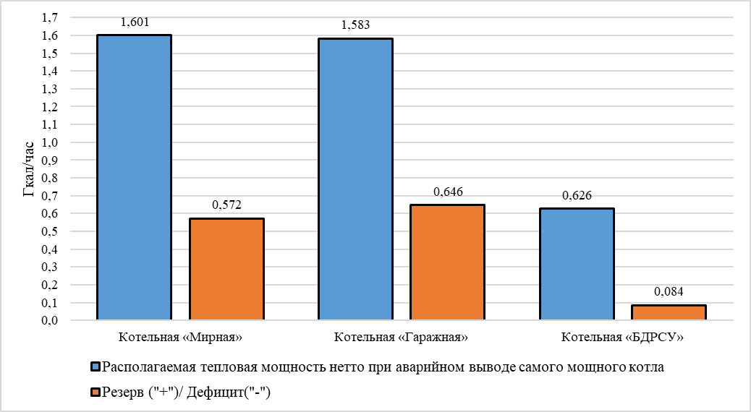
Рисунок 19. Значения резервов/дефицитов тепловой мощности источников тепловой энергии на территории Птичнинского сельского поселения
1.6.3. Описание гидравлических режимов, обеспечивающих передачу тепловой энергии от источника тепловой энергии до самого удаленного потребителя и характеризующих существующие возможности (резервы и дефициты по пропускной способности) передачи тепловой энергии к потребителю
Передача тепловой энергии потребителям от источников тепловой энергии осуществляется по тепловым сетям посредством сетевых насосов, установленных на источниках теплоснабжения.
Параметры работы головных участков тепловых сетей от источников теплоснабжения Птичнинского сельского поселения приведены в таблице 33.
Таблица 33. Параметры работы головных участков источников теплоснабжения
Источник теплоснабжения | Р₁, кгс/см² | Р₂, кгс/см²
Котельная «Мирная» | 6,0 | 4,0
Котельная «Гаражная» | 6,0 | 4,0
Котельная «БДРСУ» | 6,0 | 4,0
1.6.4. Описание причины возникновения дефицита тепловой мощности и последствия влияния дефицитов на качество теплоснабжения
Дефицит тепловой мощности на источниках теплоснабжения на территории Птичнинского сельского поселения отсутствует.
1.6.5. Описание резервов тепловой мощности нетто источников тепловой энергии и возможностей расширения технологических зон действия источников тепловой энергии с резервами тепловой мощности нетто в зоны действия с дефицитом тепловой мощности
Все источники тепловой энергии на территории Птичнинского сельского поселения имеют достаточный резерв тепловой мощности, величина которого описана в пункте 1.6.1. настоящего документа.
Расширения технологических зон действия источников тепловой энергии с резервами тепловой мощности нетто в зоны действия с дефицитом тепловой мощности схемой не предполагается.
1.6.6. Описание изменений в балансах тепловой мощности и тепловой нагрузки каждой системы теплоснабжения, в том числе с учетом реализации планов строительства, реконструкции и технического перевооружения источников тепловой энергии, введенных в эксплуатацию за период, предшествующий актуализации схемы теплоснабжения
Скорректирована присоединенная нагрузка на основе фактического полезного отпуска за отопительный период, а также уточнена информация относительно резервов/дефицитов тепловой мощности источников тепловой энергии.
1.7. Балансы теплоносителя
1.7.1. Описание балансов производительности водоподготовительных установок теплоносителя для тепловых сетей и максимального потребления теплоносителя в теплоиспользующих установках потребителей в перспективных зонах действия систем теплоснабжения и источников тепловой энергии, в том числе работающих на единую тепловую сеть
На источниках тепловой энергии Птичнинского сельского поселения для восполнения потерь теплоносителя используют исходную воду из водопровода. На вводах котельных установлены грязевики и фильтры грубой очистки.
Установки водоподготовки отсутствуют. Водоподготовительные установки предназначены для восполнения потерь (утечек) теплоносителя.
Согласно Порядку определения нормативов технологических потерь, при передаче тепловой энергии, теплоносителя, утвержденному Приказом Министерства энергетики РФ от 30 декабря 2008 г. №325, для систем теплоснабжения нормируются технологические затраты и технологические потери теплоносителя.
К нормируемым технологическим затратам теплоносителя относятся:
− затраты теплоносителя на заполнение трубопроводов тепловых сетей перед пуском после плановых ремонтов и при подключении новых участков тепловых сетей;
− технологические сливы теплоносителя средствами автоматического регулирования теплового и гидравлического режима, а также защиты оборудования;
− технически обоснованные затраты теплоносителя на плановые эксплуатационные испытания тепловых сетей и другие регламентные работы.
К нормируемым технологическим потерям теплоносителя относятся технически неизбежные в процессе передачи и распределения тепловой энергии потери теплоносителя с его утечкой через неплотности в арматуре и трубопроводах тепловых сетей в пределах, установленных правилами технической эксплуатации электрических станций и сетей.
Расход подпиточной воды в рабочем режиме должен компенсировать технологические потери и затраты сетевой воды в системе теплоснабжения.
Среднегодовая утечка теплоносителя (м3/ч) из водяных тепловых сетей должна быть не более 0,25% среднегодового объема воды в тепловой сети и присоединенных системах теплоснабжения независимо от схемы присоединения. Сезонная норма утечки теплоносителя устанавливается в пределах среднегодового значения.
Для компенсации этих расчетных технологических затрат сетевой воды, необходима дополнительная производительность водоподготовительной установки и соответствующего оборудования, которая зависит от интенсивности заполнения трубопроводов. Во избежание гидравлических ударов и лучшего удаления воздуха из трубопроводов максимальный часовой расход воды (GM) при заполнении трубопроводов тепловой сети с условным диаметром (Dy) не должен превышать значений, приведенных в Таблице 3 П. 6.16. СП 124.13330.2012 «Тепловые сети. Актуализированная редакция СНиП 41-02-2003», либо ниже при условии такого согласования. При этом скорость заполнения тепловой сети должна быть увязана с производительностью источника подпитки и может быть ниже указанных расходов.
В результате для закрытых систем теплоснабжения максимальный часовой расход подпиточной воды (G3, м3/ч) составляет:
G3 = 0,0025 VTC + GM,
где GM – расход воды на заполнение наибольшего по диаметру секционированного участка тепловой сети, принимаемый по таблице 3 П. 6.16 СП 124.13330.2012 «Тепловые сети. Актуализированная редакция СНиП 41-02-2003».
VTC – объем воды в системах теплоснабжения, м3.
Для открытых систем теплоснабжения максимальный часовой расход подпиточной воды (G3, м3/ч) составляет:
G3 = 0,0025 VTC + GГВМ,
где GГВМ – максимальный расход воды на горячее водоснабжение, м3.
Расчетный и фактический объемы подпитки котельных на территории Птичнинского сельского поселения приведены в таблице 34 и 35.
Таблица 34. Расчетный объем подпитки тепловой сети
Показатель | Ед. изм. | Котельная «Мирная» | Котельная «Гаражная» | Котельная «БДРСУ»
Располагаемая производительность ВПУ | м³/ч | – | – | –
Количество баков-аккумуляторов теплоносителя | ед. | – | – | –
Емкость баков-аккумуляторов | м³ | – | – | –
Всего подпитка тепловой сети, в т.ч.: | м³/ч | 0,031 | 0,111 | 0,024
– нормативные утечки теплоносителя | м³/ч | 0,031 | 0,111 | 0,024
– сверхнормативные утечки теплоносителя | м³/ч | 0,000 | 0,000 | 0,000
– отпуск теплоносителя из тепловых сетей на цели горячего водоснабжения (для открытых систем теплоснабжения) | м³/ч | 0,000 | 0,000 | 0,000
Максимум подпитки тепловой сети в эксплуатационном режиме | м³/ч | 0,031 | 0,111 | 0,024
Аварийная подпитка систем теплоснабжения | м³/ч | 0,248 | 0,887 | 0,191
Максимальная подпитка тепловой сети в период повреждения участка | м³/ч | 0,279 | 0,998 | 0,215
Резерв (+)/ дефицит (-) ВПУ | м³/ч | – | – | –
Доля резерва | % | – | – | –
Таблица 35. Фактический объем подпитки тепловой сети за 2023 год
Показатель | Ед. изм. | Котельная «Мирная» | Котельная «Гаражная» | Котельная «БДРСУ»
Потребление холодной воды из сети на источнике | м³/год | 588,76 | 1122,84 | 690,00
Потребление холодной воды из сети на источнике | м³/ч | 0,067 | 0,128 | 0,079
Подпитка тепловой сети | м³/год | 370,53 | 714,01 | 216,45
Подпитка тепловой сети | м³/ч | 0,042 | 0,082 | 0,025
Нормативные потери теплоносителя в ТС | м³/год | 173,83 | 626,40 | 1345,85
Нормативные потери теплоносителя в ТС | м³/ч | 0,020 | 0,072 | 0,016
1.7.2. Описание балансов производительности водоподготовительных установок теплоносителя для тепловых сетей и максимального потребления теплоносителя в аварийных режимах систем теплоснабжения
Федеральный закон «О промышленной безопасности опасных производственных объектов» от 21.07.1997 г. №116-Ф3 и Инструкция по расследованию и учету технологических нарушений в работе энергосистем, электростанций, котельных, электрических и тепловых сетей (РД 34.20.801-2000, утв. Минэнерго РФ) в качестве аварии тепловой сети рассматривают лишь повреждение магистрального трубопровода, которое приводит к перерыву теплоснабжения на срок не менее 36 ч. Таким образом, к аварии приводит существенное повреждение магистрального трубопровода, при котором утечка теплоносителя является фактически не компенсируемой. При такой аварийной утечке требуется неотложное отключение поврежденного участка.
Нормируя аварийную подпитку, составители СНиП имели в виду инцидентную подпитку, которая полностью или в значительной степени компенсирует инцидентную утечку воды при повреждении элементов тепловой сети.

Продолжение в следующем номере

Межмуниципальный информационный бюллетень Биробиджанского муниципального района
Учредитель – представительный орган муниципального образования «Биробиджанский муниципальный район» - Собрание депутатов
Главный редактор –Стрелкова Н.Г.
Время/дата подписания в печать – 17:55 /05.09.2024
Тираж – 130 экз. Распространяется бесплатно
Адрес редакции – г. Биробиджан ул. Пушкина 5 «Б»

